|  |  |
| --- | --- |
|  | ĐẠI HỌC QUỐC GIA THÀNH PHỐ HỒ CHÍ MINH  **TRƯỜNG PHỔ THÔNG NĂNG KHIẾU** |

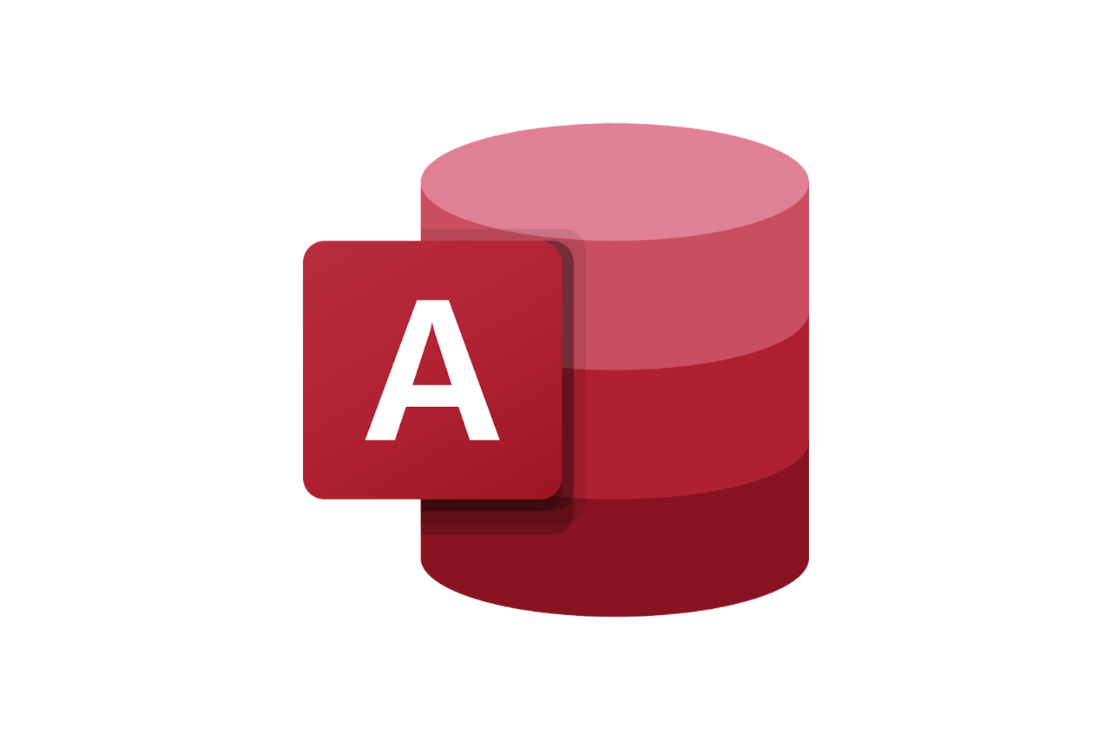

**BÀI THU HOẠCH VỀ ĐỀ TÀI THIẾT KẾ VÀ SỬ DỤNG MICROSOFT ACCESS**

***Học sinh thực hiện* :**Đặng Gia Chí

***Lớp* :** 12 Toán

***Mã số học sinh* :** 200107

***Giáo viên hướng dẫn* :** Cô Nguyễn Thị Huỳnh Trâm

**MỤC LỤC**

LỜI NÓI ĐẦU 1

I. TẠO VÀ THIẾT KẾ BẢNG 2

***a.*** ***Tạo file Access*** 2

***b.*** ***Tạo bảng*** 3

***c.*** ***Thiết kế bảng*** 6

II. TẠO MỐI QUAN HỆ GIỮA CÁC BẢNG 13

***a.*** ***One-To-One (1-1)*** 15

***b.*** ***One-To-Many (1-∞)*** 19

III. IMPORT THÔNG TIN VÀO CÁC BẢNG 20

***a.*** ***Lấy thông tin từ Internet*** 20

1. Tạo bảng tổ hợp môn đại học 20

2. Tạo bảng ngành học của các trường 27

3. Tạo bảng đại học 28

***b.*** ***Chuẩn bị sẵn các file thông tin*** 28

***c.*** ***Import file Excel vào Access*** 30

IV. TẠO CÂU TRUY VẤN DỮ LIỆU 38

# LỜI NÓI ĐẦU

Lớp 12 là khoảng thời gian quan trọng trong quãng đường học tập của mỗi học sinh, bởi đây là giai đoạn quyết định cho ước mơ chạm đến được cánh cửa đại học mà các bạn hằng mong ước. Để chuẩn bị cho kì thi đại học, việc chỉ chú tâm vào ôn tập là chưa đủ, mà trước tiên mỗi học sinh cần có một cái nhìn bao quát về sự tương quan giữa học lực của bản thân và yêu cầu, điểm chuẩn của các trường đại học để có thể kịp thời vạch ra một kế hoạch học tập thật hiệu quả và khoa học, tối ưu hóa cơ hội đỗ đạt.

Microsoft Access là một phần mềm quản lý cơ sở dữ liệu quan hệ phát triển bởi Microsoft, và là một trong những công cụ phù hợp để có thể giúp các bạn học sinh thực hiện điều đã nêu trên.

Đây là bài thu hoạch hướng dẫn chi tiết các thao tác cơ bản trên Microsoft Access cũng như giải thích các thuật ngữ, khái niệm quan trọng khi sử dụng phần mềm, với mục tiêu có thể giúp cho mọi người có thể tự học cách thao tác trên Access một cách dễ dàng.

*Đặng Gia Chí*

*Lớp 12 Toán 2022-2023*

**THIẾT KẾ VÀ SỬ DỤNG MICROSOFT ACCESS**

1. **TẠO VÀ THIẾT KẾ BẢNG**
2. ***Tạo file Access***

***Bước 1:*** Mở MS Access, chọn “Blank desktop database” 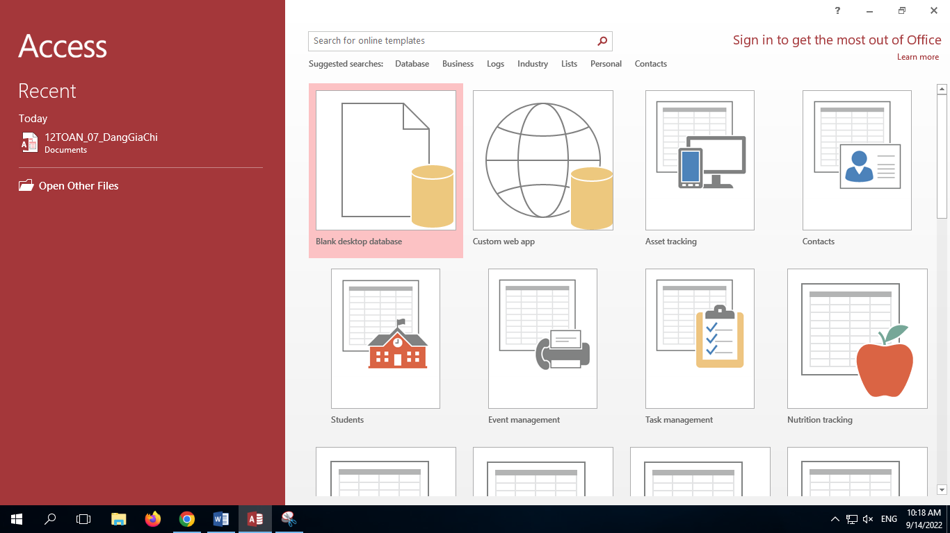

Hình I - 1. Giao diện Microsoft Access khi vừa khởi động

***Bước 2:*** Tại ô cửa sổ hiện như dưới đây, đặt tên theo format sau (theo quy định của cô) rồi chọn *Create*.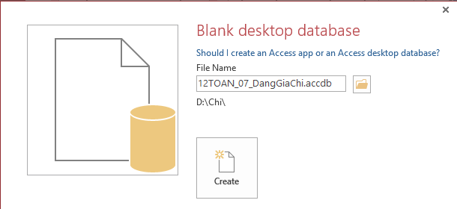

Hình I - 2. Giao diện lưu file Access

**LƯU Ý:**

**Về tên:**

* Không khoảng cách, không tiếng Việt, không dấu, viết hoa chữ đầu tiên, dùng gạch dài dưới để ngăn cách giữa các chữ.
* Để dễ tổng hợp và tạo sự thống nhất, ta thường lưu theo cú pháp. Tương tự, để thuận lợi cho các thầy cô, ta đặt theo cú pháp sau: LOP_2chữsốcuốiMSHS_HoTen.

**Về nơi lưu trữ:**

* Lưu trữ ở ổ D:, không lưu ổ C: vì sau khi tắt máy ổ C: sẽ tự động xóa dữ liệu (chế độ đóng băng của phòng máy)
* Tốt nhất, nên đem theo USB hoặc gửi bài làm qua mail để bảo quản file

1. ***Tạo bảng***

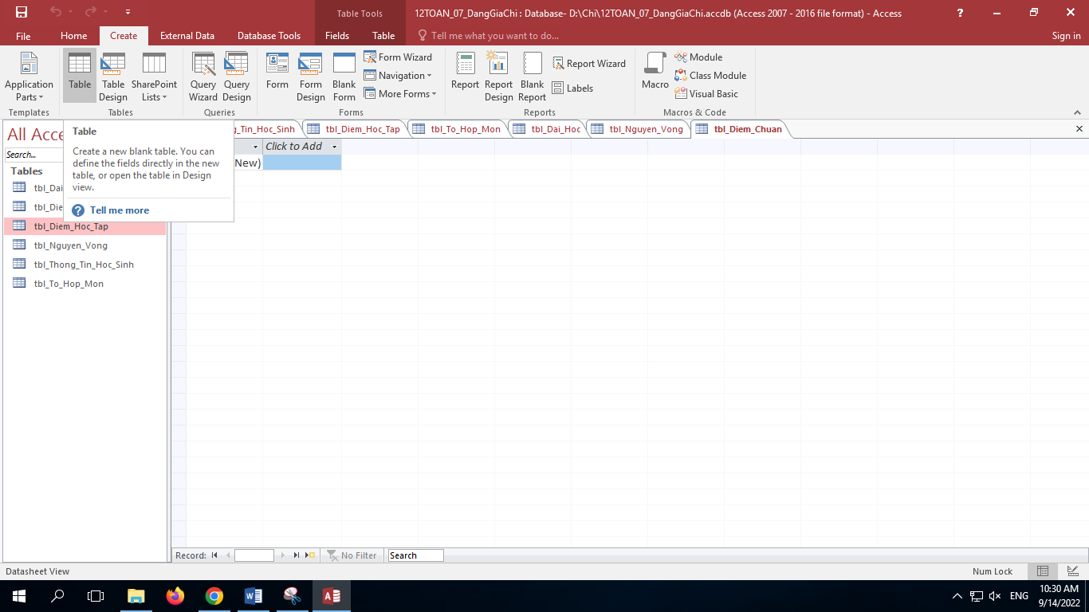***Bước 1:*** Để tạo bảng, ta sử dụng phím tắt Ctrl + S hoặc Save trên thanh công cụ tô màu vàng.

Hình I - 3. Lưu file

Với Table1, ta lưu và đặt tên bảng như sau:

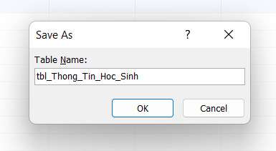

Hình I - 4. Giao diện lưu Table

*Về cách đặt tên:* Theo lý thuyết, Access cho phép người dùng thể lưu tiếng Việt, có dấu, có khoảng cách như bình thường. Tuy nhiên, để thống nhất với những lập trình viên khác thì ta đặt tên bắt đầu bằng “tbl_”. VD: “tbl_Thong_Tin_Hoc_Sinh”

*Vấn đề:* Nếu ta không làm như trên mà đặt tên bảng bằng cách click chuột phải chọn Rename thì sẽ xuất hiện lỗi sau:

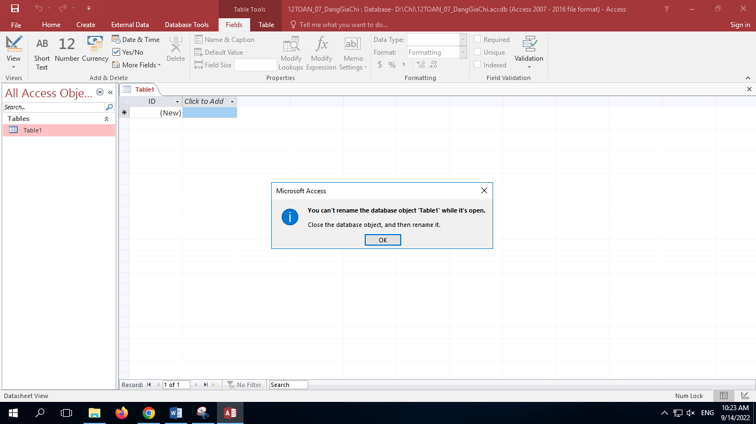

Hình I - 5. Lỗi không thể đặt tên Table do chưa lưu

Không thể rename “Table1” do Table1 chưa được lưu, nghĩa là chưa “tồn tại” nên không thể đổi tên một table chưa “tồn tại”.

*Cách đúng:* Để tạo bảng, ta sử dụng phím tắt Ctrl + S hoặc Save trên thanh công cụ tô màu vàng. Đối với người lập trình và dân văn phòng, trong quá trình thao tác, cần Save bảng nhiều lần bằng Ctrl + S hoặc Save trên thanh công cụ để khi có sự cố như cúp điện hoặc hư máy thì dữ liệu không bị mất.

Hình I - 6. Lưu file

***Bước 2:*** Do mục tiêu là thống kê điểm chuẩn đại học và đánh giá khả năng đậu của học sinh nên ngoài tbl_Thong_Tin_Hoc_Sinh, ta cần tạo thêm 5 bảng về điểm học tập, ngành học, nguyện vọng, đại học, tổ hợp môn. Cách tạo các bảng sau tương tự, và thực hiện như sau:

Click vào “Create”, chọn “Table”.



Hình I - 7. Tạo Table

Lưu bảng tương tự như trên, sử dụng Ctrl + S hoặc Save trên thanh công cụ để đặt tên

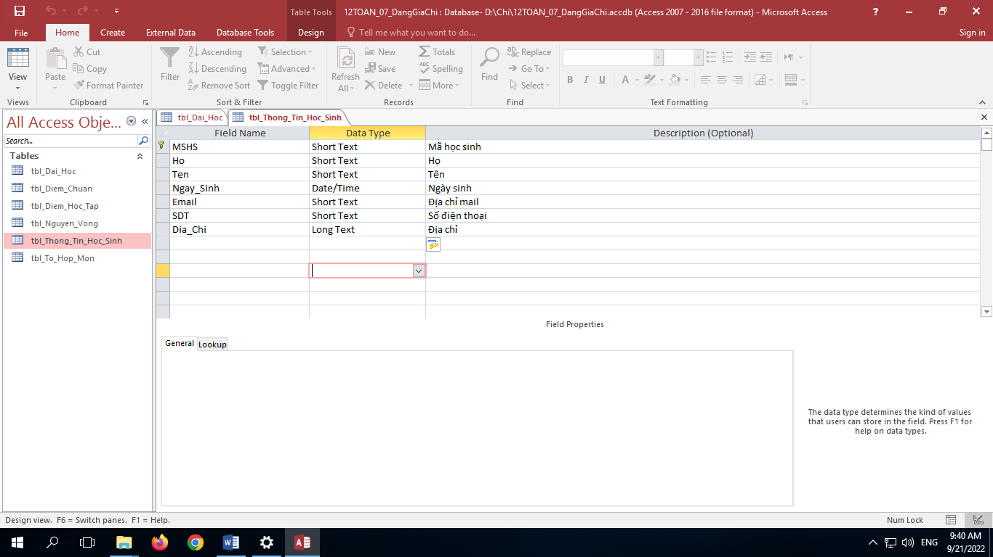***Bước 3:*** Lần lượt tạo 6 bảng với tên như hình sau:

Hình I - 8. Các bảng cần tạo

1. ***Thiết kế bảng***

***Bước 1:*** Click chuột phải vào table cần thiết kế (trong trường hợp này là tbl_Thong_Tin_Hoc_Sinh), chọn Design View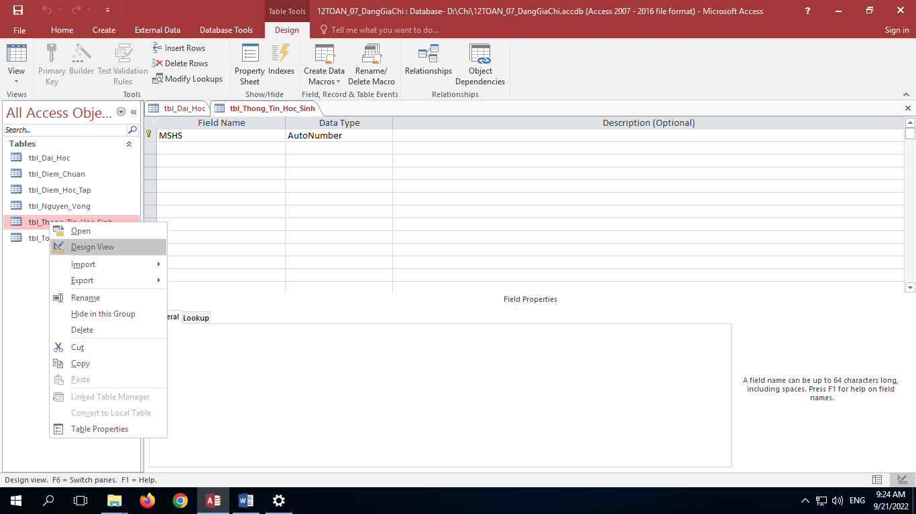

Hình I - 9. Chọn Design View

Ta được giao diện như sau

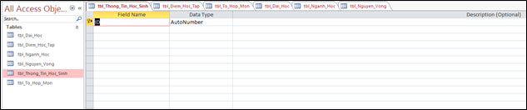

Hình I - 10. Giao diện Design View

**\*Dữ liệu định lượng và dữ liệu định tính:**

* Dữ liệu gồm 2 loại: định lượng và định tính (*Cách xác định đơn giản nhất:* nếu các con số chia nhau có ý nghĩa thì là dữ liệu định lượng, dùng nhóm kiểu dữ liệu Number, ngược lại chia nhau không có ý nghĩa thì dữ liệu định tính, dùng nhóm kiểu dữ liệu Text là đủ.)
* *Định lượng:*
* Xuất hiện ở dạng số (điểm Toán, điểm thi giữa kì,…).
* Tuy nhiên không phải bất kì số nào cũng là dữ liệu định lượng (MSHS, số điện thoại,…).
* *Định tính:*
* Xuất hiện ở cả dạng số (MSHS, số điện thoại,…) hoặc dạng chữ (Họ tên, địa chỉ,…).
* Dữ liệu định tính thường có *Data Type* là *Short Text* hoặc *Long Text*.
* *Data Type:*
* *Date/ Time*: Kiểu dữ liệu thể hiện thời gian, ngày tháng năm.
* *Number*: Kiểu dữ liệu thể hiện số.
* *Text*: Kiểu dữ liệu thể hiện văn bản.
* …

***Bước 2:*** Đổi tên ID thành MSHS, dù MSHS là số nhưng do là dữ liệu định tính (xác định như trên) nên ta chọn dữ liệu loại Text, cụ thể là Short Text ở trường hợp này.

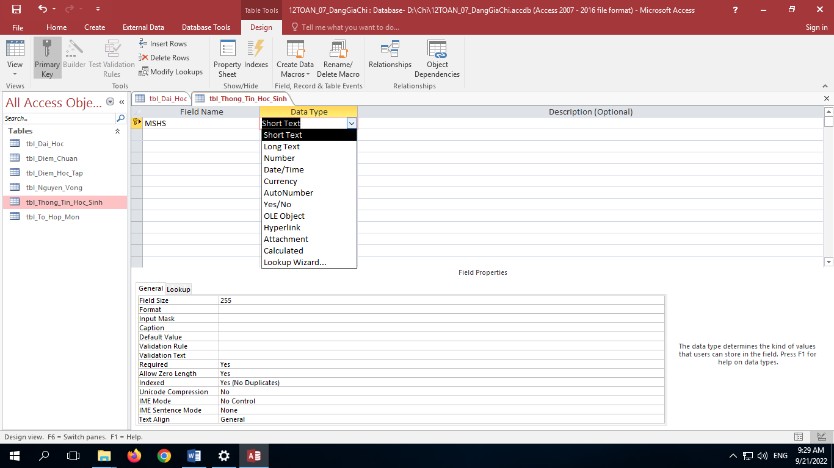

Hình I - 11. Chọn Data Type cho MSHS

***Bước 3:*** Tương tự, thiết kế các cột kế tiếp như trong hình (chỉ có Description được ghi tiếng Việt).



Hình I - 12. Thiết kế của các cột còn lại

Với điểm số, chọn *Data Type* là *Number*, rồi chọn *Single* cho *Field Size* để nhập được điểm dưới dạng số thập phân.

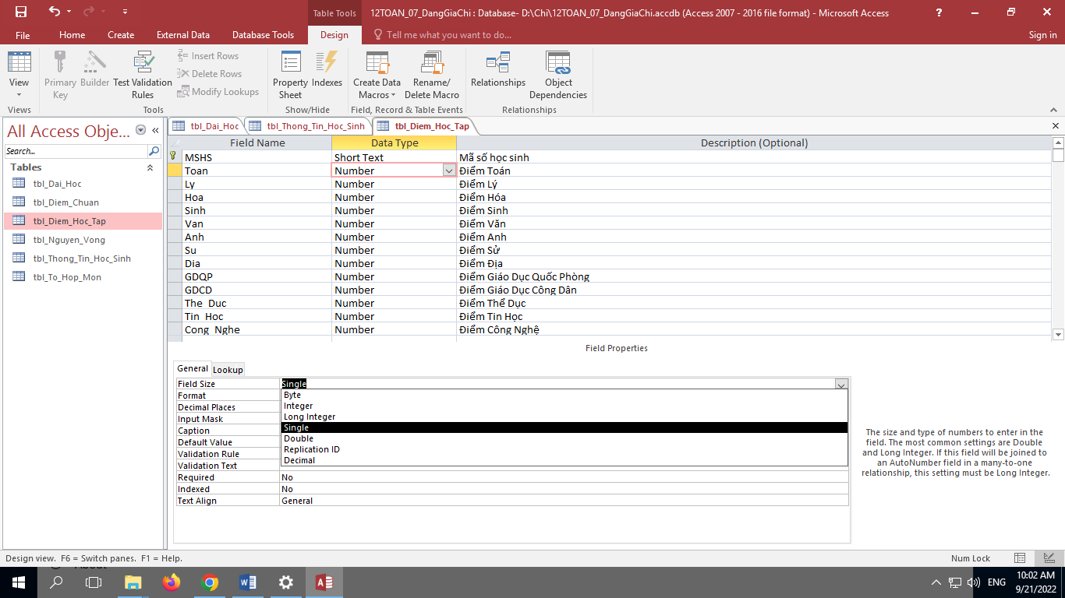

Hình I - 13. Chọn Field Size là Single

***Bước 4:*** Click chuột phải vào tab, chọn Datasheet view để về lại chế độ nhập dữ liệu

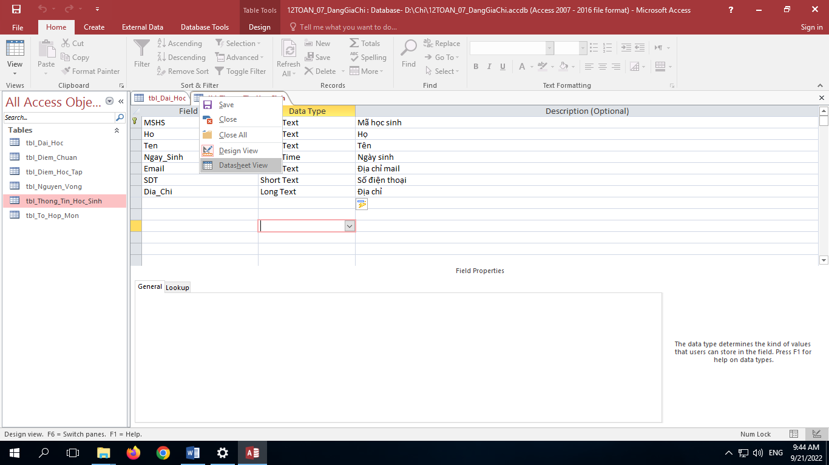

Hình I - 14. Datasheet View

Nhập thông tin

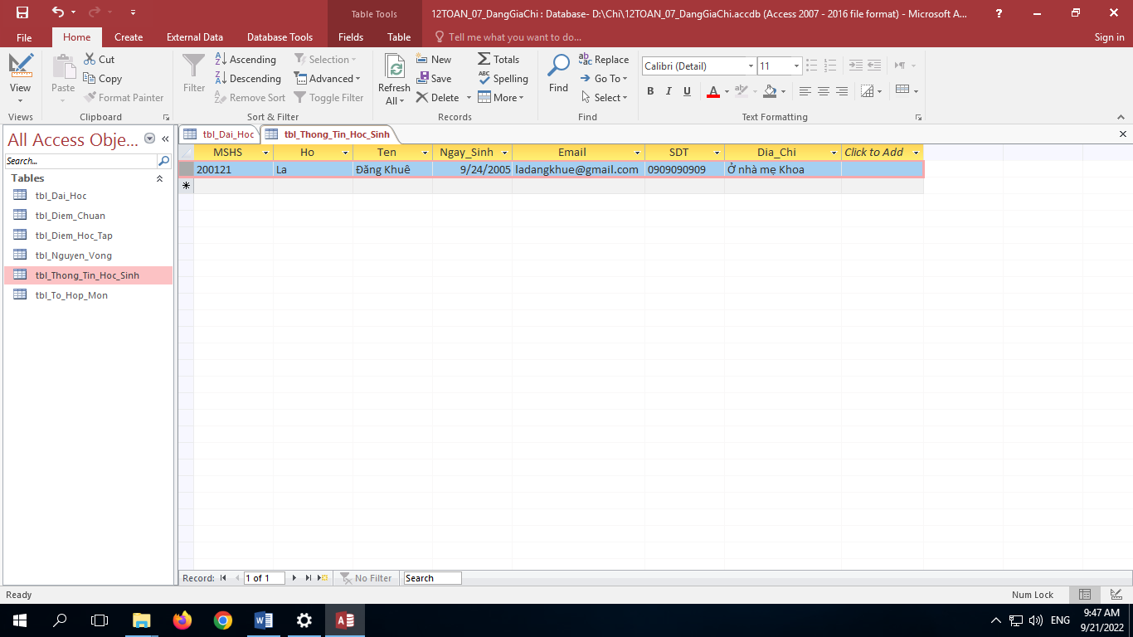

Hình I - 15. Nhập thông tin cho Table

**Lưu ý:**

* *Field Name* và *Data Type* là 2 cột bắt buộc khi nhập dữ liệu. *Description* có thể nhập hoặc không để chú thích
* Sau khi nhập dữ liệu, nhớ Save.
* Trên thực tế, ta nhập dữ liệu ở bước sau cùng.

***Bước 5:*** Thiết kế table tbl_Diem_Hoc_Tap với các Field và Data Type như sau:

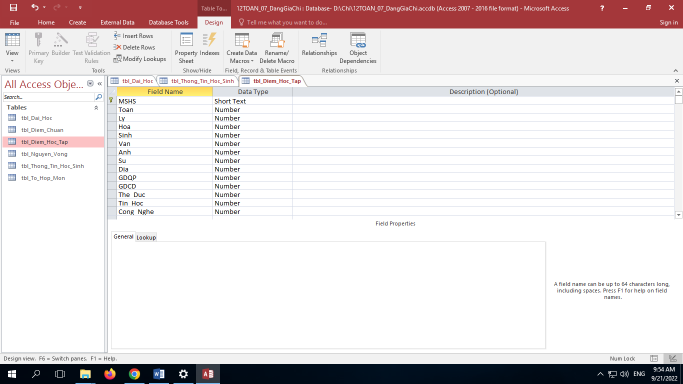

Hình I - 16. Thiết kế của tbl_Diem_Hoc_Tap

Sang Datasheet view để nhập liệu

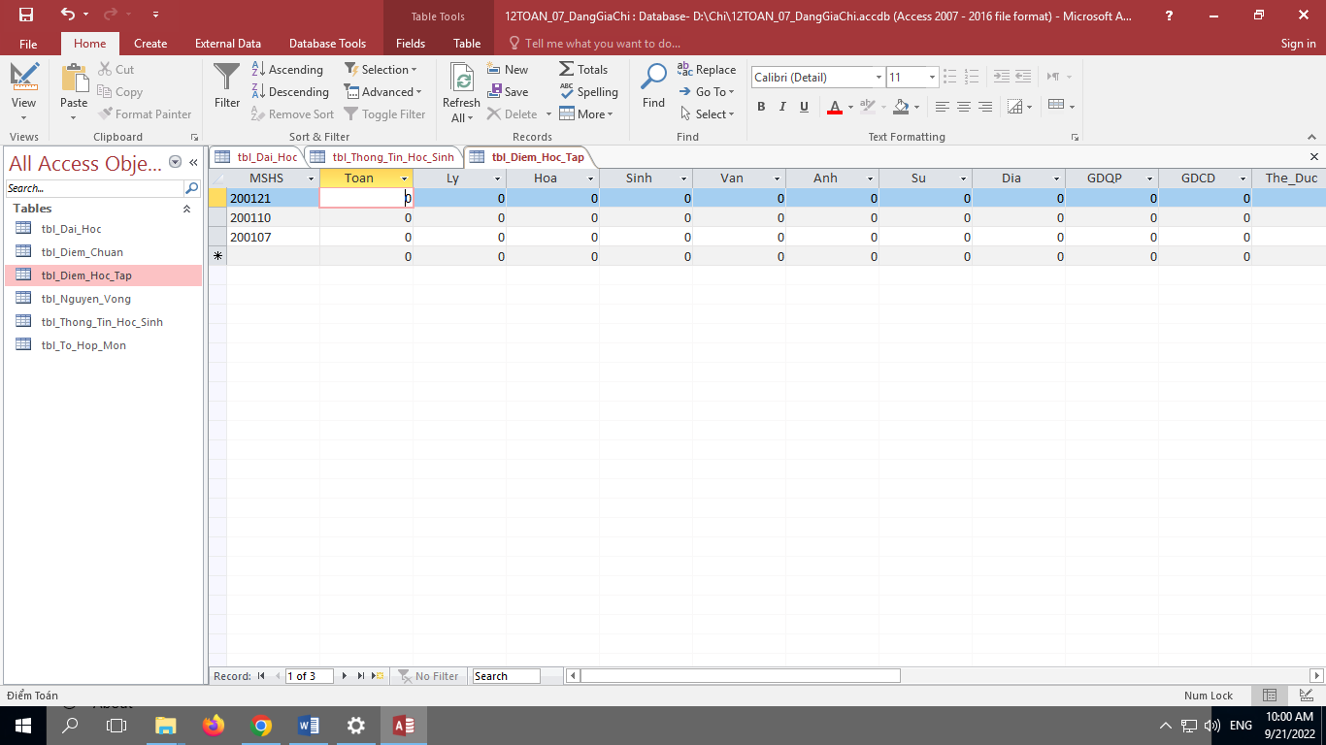

Hình I - 17. Nhập dữ liệu của tbl_Diem_Hoc_Tap

**Lưu ý:** Cột MSHS ở tbl_Diem_Hoc_Tap phải được nhập y như cột MSHS ở trong table tbl_Thong_Tin_Hoc_Sinh

Về lại Design view, chọn các cột điểm, ở Field Size chọn Single để nhập được số thập phân

Hình I - 18. Chọn Field Size là Single

\***Khóa chính (Primary key):** Khóa chính (primary key) được dùng để khi đó là dữ liệu phân biệt hoàn toàn dữ liệu của từng đối tượng.

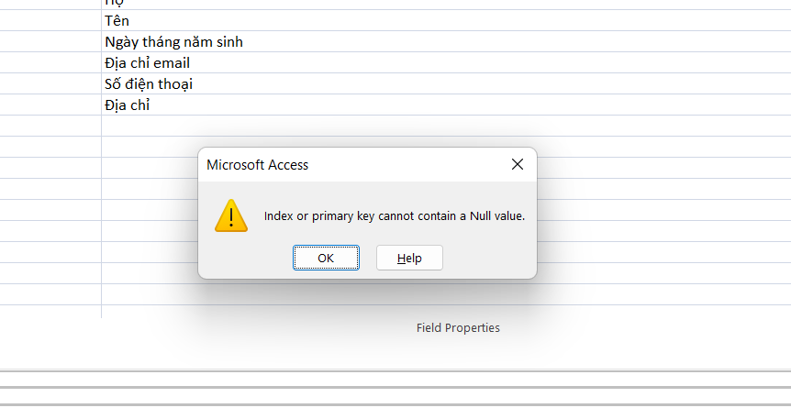Khi nhập liệu một hàng trong Datasheet View thì ô có khóa chính không được rỗng, nếu không sẽ bị báo lỗi như sau:

Hình I - 19. Lỗi khóa chính bị bỏ trống

Để giải quyết lỗi trên, chọn OK rồi thêm dữ liệu vào cho *Primary Key* hoặc xóa hàng dữ liệu đó đi.

Primary Key giúp người dùng không nhập trùng dữ liệu ở một đối tượng đặc biệt nào đó. Ở những cột dữ liệu có primary key (ở đây là MSHS) mà cho 2 dữ liệu giống nhau sẽ bị lỗi như hình:

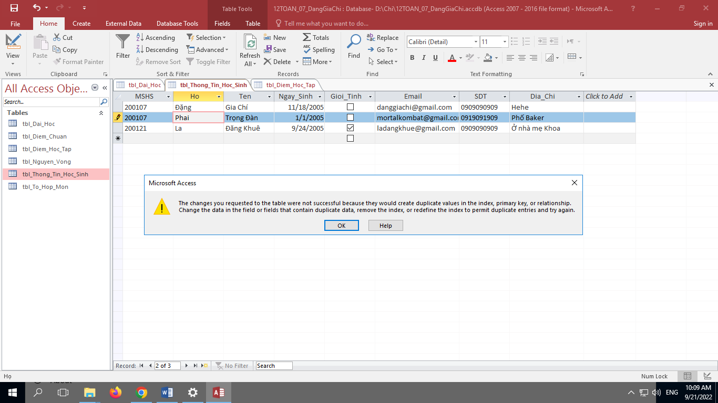

Hình I - 20. Lỗi dữ liệu của khóa chính trùng nhau

**Lưu ý:** Về lý thuyết, một bảng chỉ có DUY NHẤT 1 Primary Key, nhưng có thể có nhiều thuộc tính. Muốn chọn Primary Key cho một hoặc nhiều cột, ta bấm vào cột đó (hoặc giữ shift bấm các cột cần chọn), giữ shift click chuột phải, chọn Primary Key:

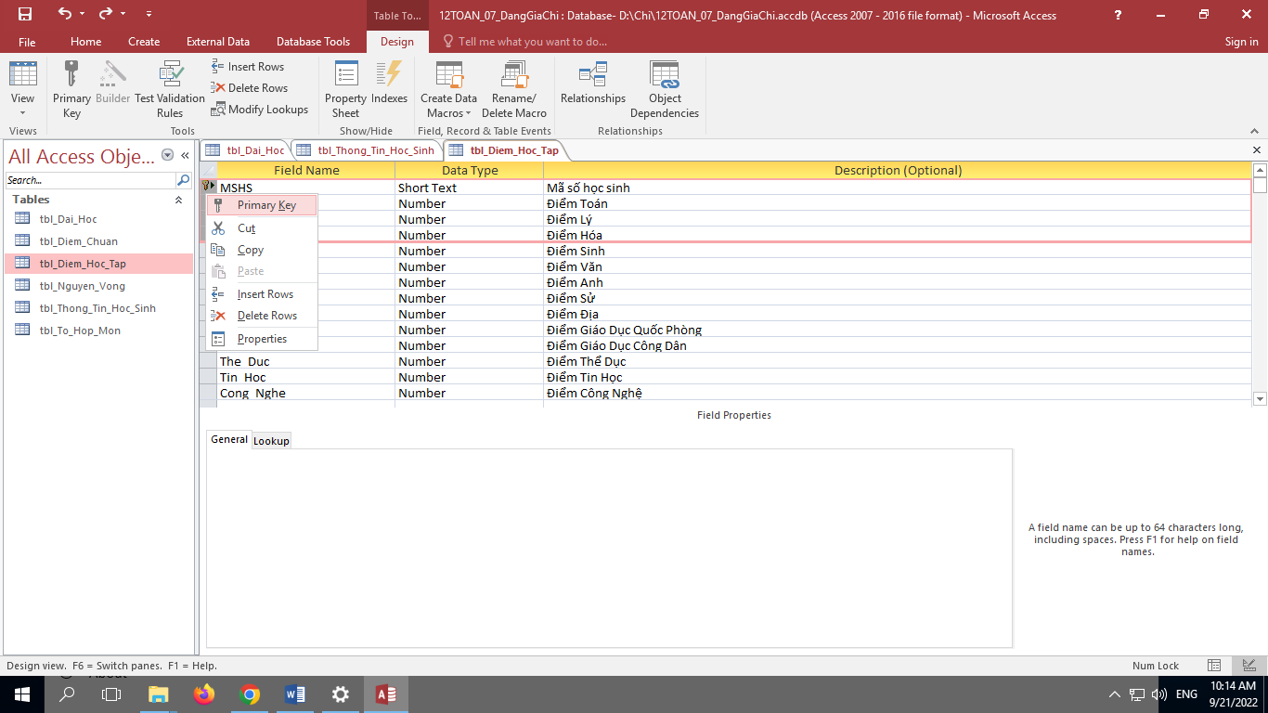

Hình I - 21. Tạo nhiều thuộc tính cho khóa chính

***Bước 6:*** Áp dụng tương tự các bước như đã trình bày ở trên, ta thiết kế các bảng còn lại như sau:

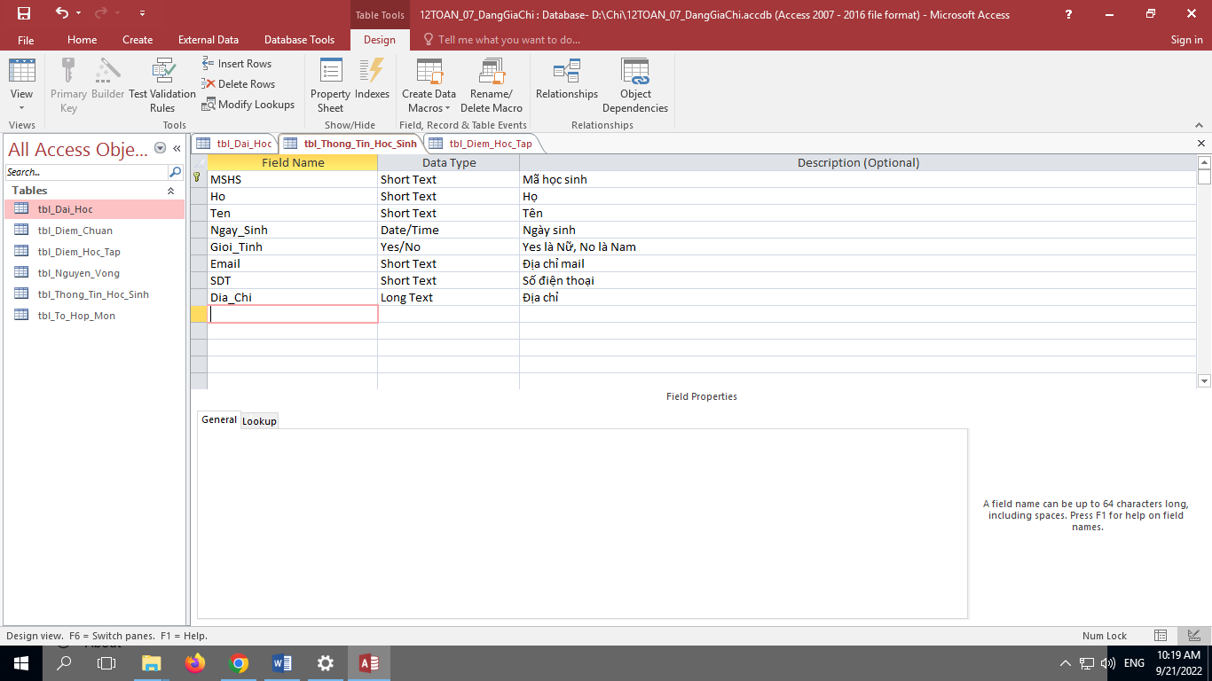

Hình I - 22. tbl_Thong_Tin_Hoc_Sinh

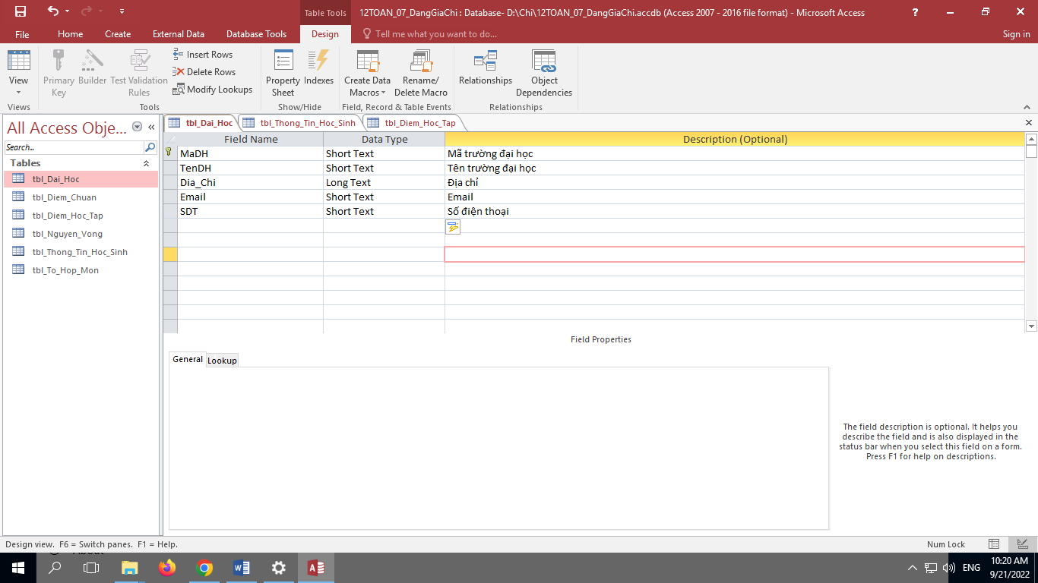

Hình I - 23. tbl_Dai_Hoc

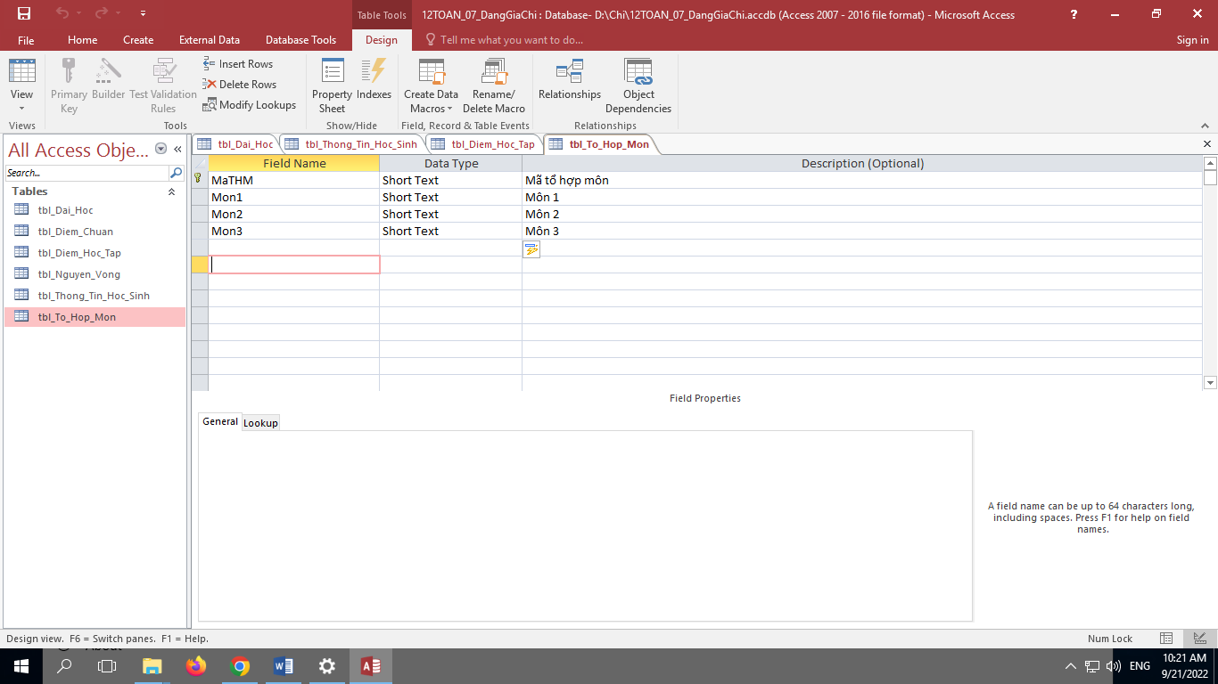

Hình I - 24. tbl_To_Hop_Mon

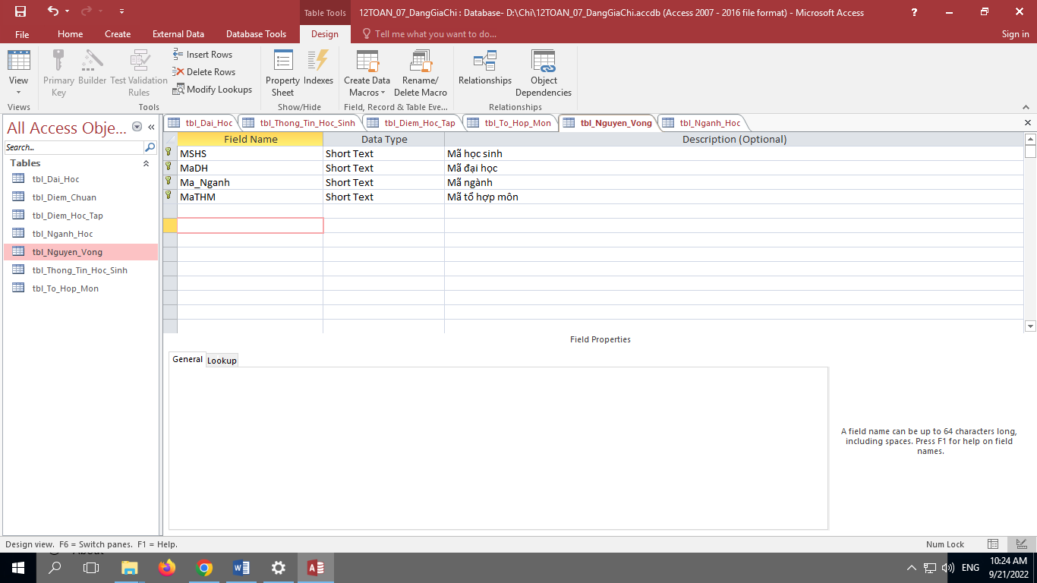

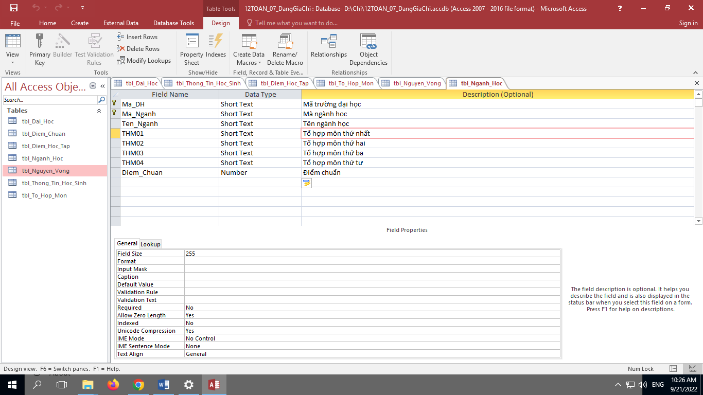Hình I - 25. tbl_Nguyen_Vong

Hình I - 26. tbl_Nganh_Hoc

1. **TẠO MỐI QUAN HỆ GIỮA CÁC BẢNG**

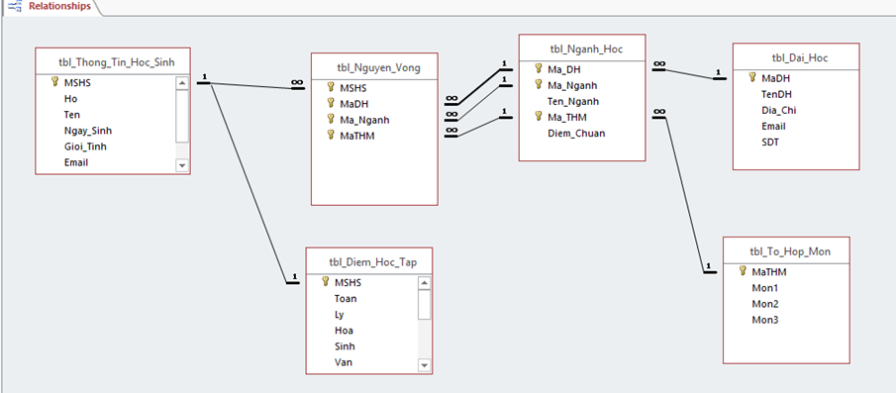Mối quan hệ giữa các bảng (Relationship) chính là điểm đặc biệt của một cơ sở dữ liệu (Database) như Access so với các phần mềm trang tính như Excel. Sau đây là cách tạo mối quan hệ giữa các bảng.

Hình II - . Thứ tự kéo – thả Relationship

***Thứ tự kéo – thả Relationship:*** Kéo từ bảng nguồn (Table) đến bảng tham chiếu (Related Table)

1. tbl_Thong_Tin_Hoc_Sinh 🡪 tbl_Diem_Hoc_Tap
2. tbl_Thong_Tin_Hoc_Sinh 🡪 tbl_Nguyen_Vong
3. tbl_Dai_Hoc 🡪 tbl_Nganh_Hoc
4. tbl_To_Hop_Mon 🡪 tbl_Nganh_Hoc
5. tbl_Nganh_Hoc 🡪 tbl_Nguyen_Vong

***Bước 1:*** Chọn Database Tools rồi Relationships

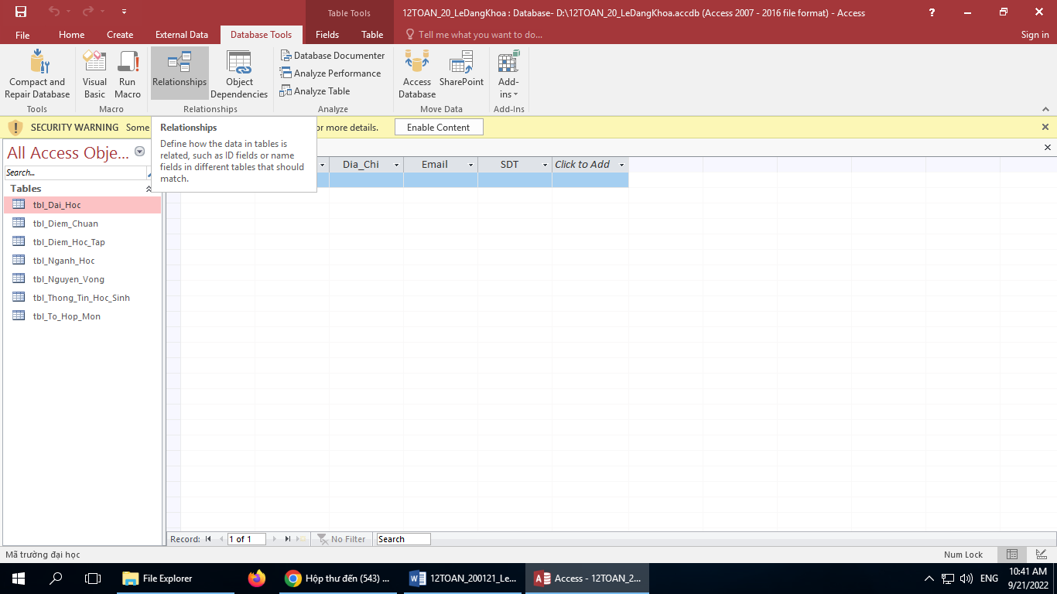

Hình II - 2. Tạo Relationships

Một giao diện Show Table sẽ hiện lên

***Bước 2:*** Tiếp theo, ta có thể chọn các Table để tạo Relationship bằng 3 cách như sau:

* Ctrl + A: Chọn tất cả các bảng.
* Ctrl + Click: Chọn bảng tùy ý.
* 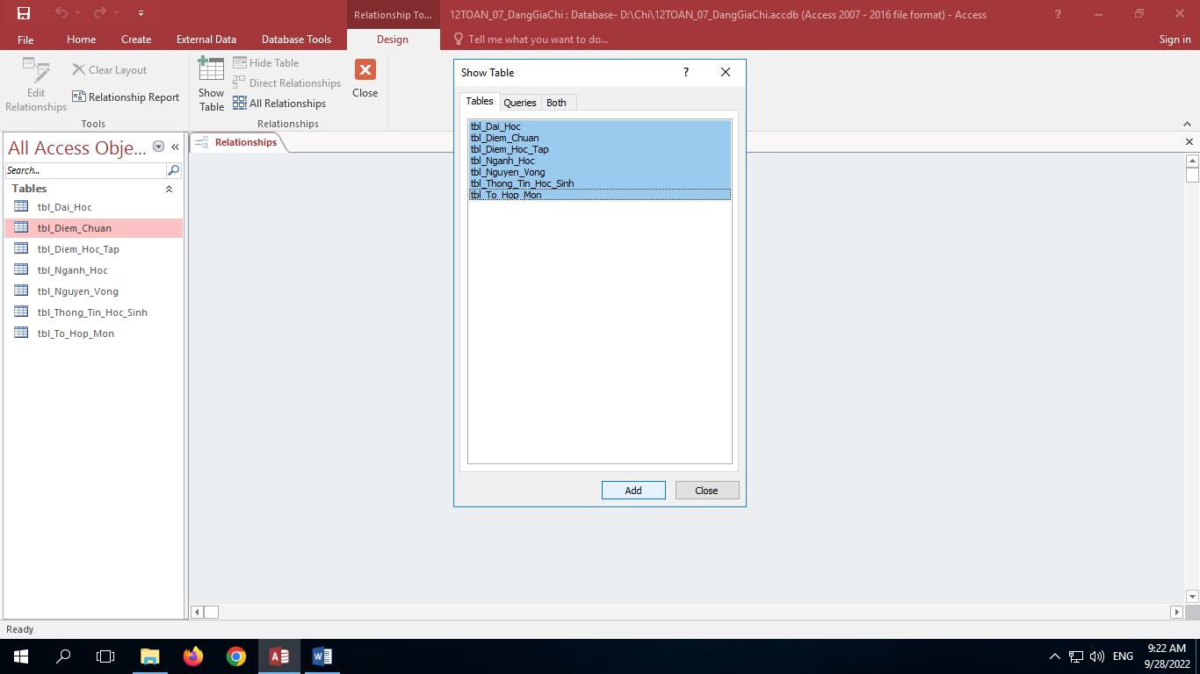Shift + Click: Chọn bảng liên tục.

Hình II - 3. Chọn Table để tạo Relationships

Sau đó bấm Add, các table sẽ được vào tab Relationships như trên

**\*Các kiểu mối quan hệ giữa 2 bảng:** Có 2 kiểu mối quan hệ giữa các bảng *One-To-One* và *One-To-Many*.

1. ***One-To-One (1-1)***

***Nhận biết:*** hình thành do mối liên hệ giữa hai khóa chính của hai bảng

***Ví dụ:*** tbl_Thong_Tin_Hoc_Sinh và tbl_Diem_Hoc_Tap có chung dữ liệu là MSHS. MSHS ở tbl_Thong_Tin_Hoc_Sinh (bảng nguồn: Table) cần được nhập trước khi nhập MSHS của tbl_Diem_Hoc_Tap (bảng tham chiếu: Related Table).

Ta tiến hành xây dựng mối quan hệ thông qua MSHS của 2 bảng này

***Bước 3:*** Để tạo mối quan hệ giữa MSHS của tbl_Thong_Tin_Hoc_Sinh và của tbl_Diem_Hoc_Tap, ta nhấn chuột trái kéo MSHS từ tbl_Thong_Tin_Hoc_Sinh (do MSHS xuất hiện trước ở đây – Table) đến tbl_Diem_Hoc_Tap (Related Table).

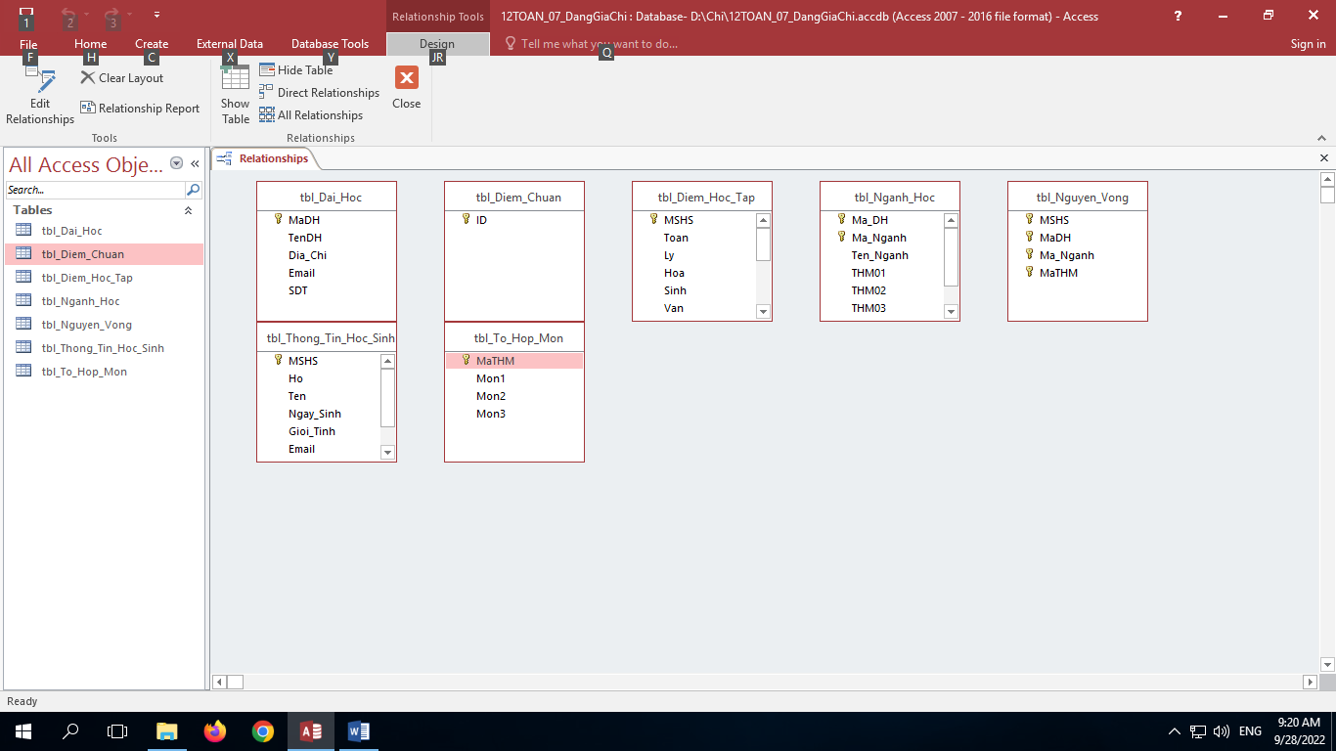

Hình II - 4. Các bảng trong giao diện Relationships

***Bước 4:*** Ở Edit Relationships, ta click chọn 3 checkbox ở dưới.

Nhưng nếu ta bỏ các checkbox thì ta vẫn tạo relationship được nhưng lúc này ta không còn yêu cầu Access kiểm tra sự liên kết của dữ liệu nữa (rất bất tiện vì nếu dữ liệu càng nhiều thì người làm phải tự kiểm tra thủ công càng nhiều). Nội dung các checkbox:

* *Enforce Referential Integrity:* Bắt buộc có mối liên hệ giữa 2 table (mối liên hệ 1-1)
* *Cascade Update Related Fields:* Khi cập nhật dữ liệu ở bảng nguồn thì dữ liệu ở bảng tham chiếu cũng được cập nhật.
* *Cascade Delete Related Records:* Khi xóa dữ liệu ở bảng nguồn thì dữ liệu ở bảng tham chiếu cũng bị xóa.

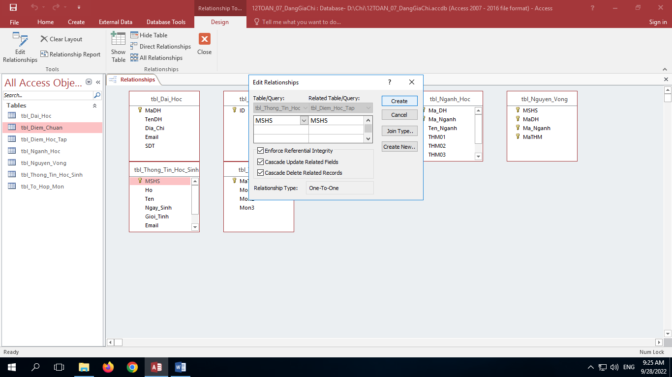

Hình II - 5. Giao diện Edit Relationships (One-To-One)

**Lưu ý:** Có thể sẽ xuất hiện lỗi như dưới đây vì một trong các table mà ta đang tạo relationship đang mở.

*Giải pháp:* lưu và đóng table đó rồi thử lại.

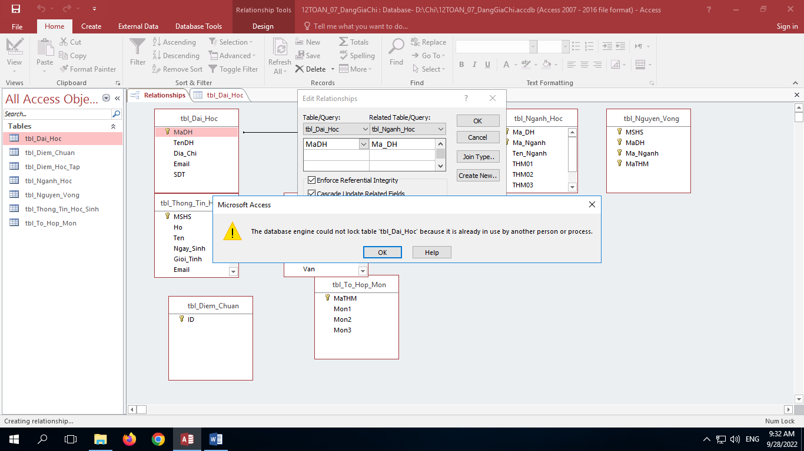

Hình II - 6. Lỗi khi tạo Relationships mà chưa đóng bảng

Nếu ở tbl_Diem_Hoc_Tap (Related Table) ta nhập một MSHS mà tbl_Thong_Tin_Hoc_Sinh (Table) chưa có (200000) thì sẽ bị báo lỗi như hình dưới vì ta đã ràng buộc giữa 2 bảng lại với nhau . Đây là một ví dụ cho việc nhờ tạo Relationship, ta có thể kiểm tra được dữ liệu có đồng nhất giữa các Table hay không.

*Giải pháp:* Xóa thông tin vừa nhập ở tbl_Diem_Hoc_Tap rồi nhập thông tin MSHS mới ở tbl_Thong_Tin_Hoc_Sinh trước, rồi mới nhập lại thông tin ở tbl_Diem_Hoc_Tap; hoặc ta xóa luôn thông tin bạn đó.

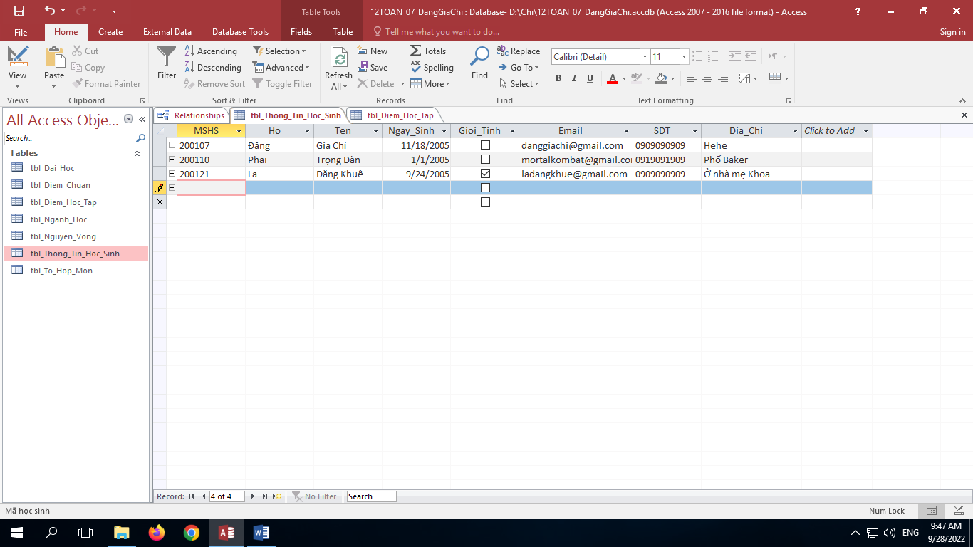

Hình II - 7. Ở tbl_Thong_Tin_Hoc_Sinh không có MSHS 200000

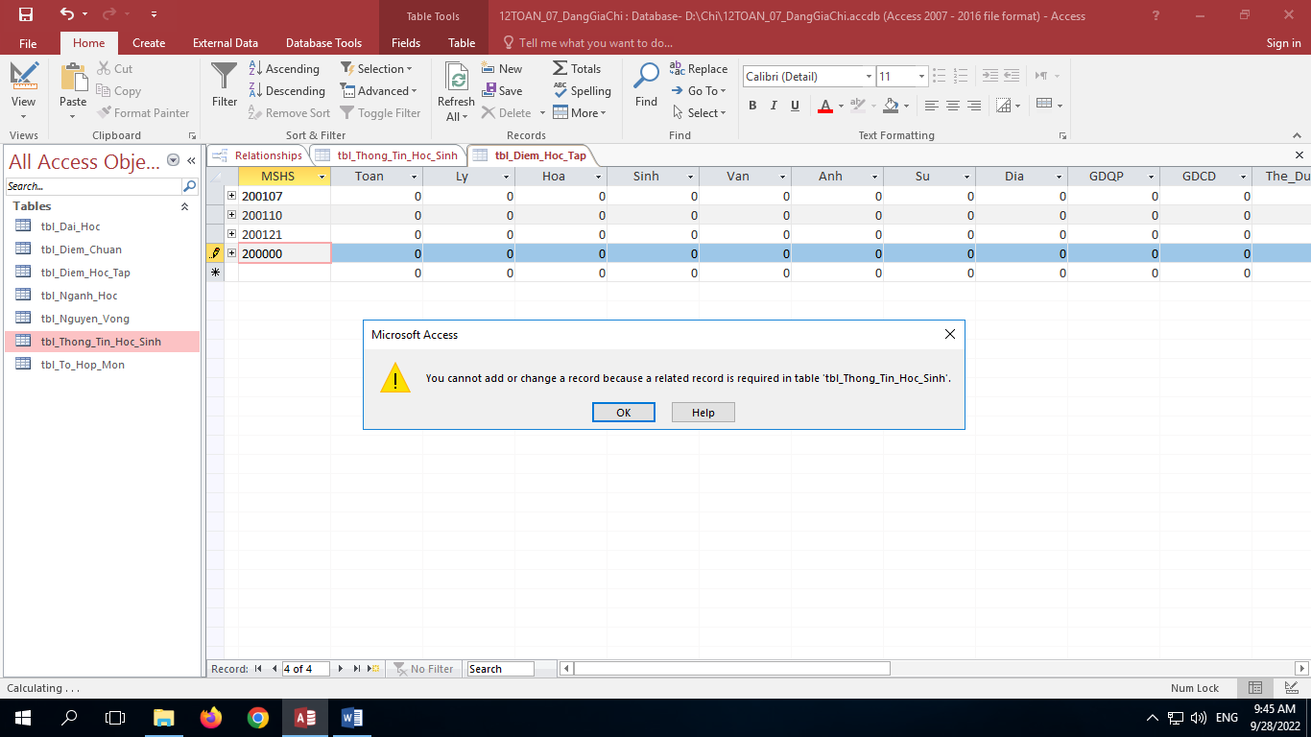

Hình II - 8. Ở tbl_Diem_Hoc_Tap có MSHS 200000

Để dễ thao tác và quan sát, có thể dịch chuyển các bảng bằng cách giữ chuột phải và kéo chúng đến nơi theo nhu cầu.

Để delete relationship, ta click chuột phải vào đường màu đen và chọn Delete.

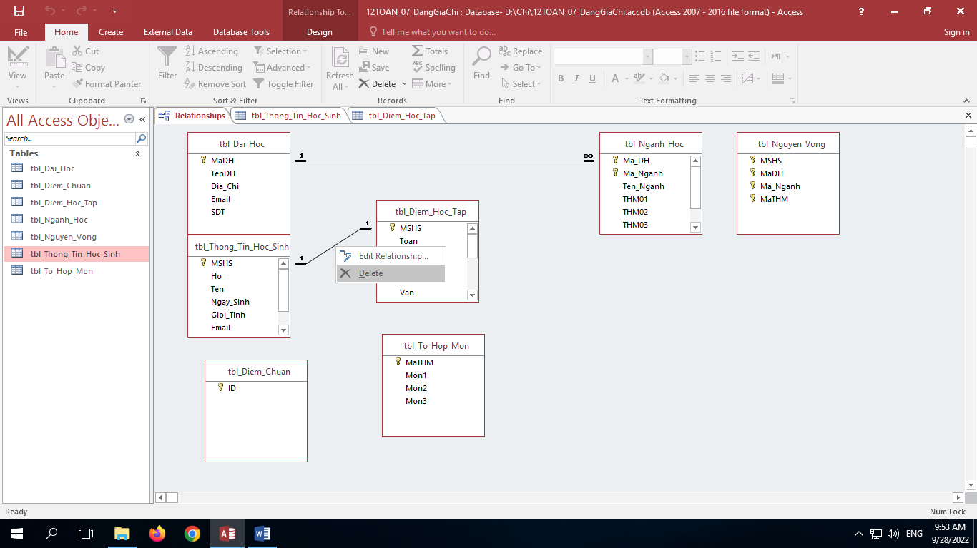

Hình II - 9. Xóa Relationship

Lúc này, ở tbl_Diem_Hoc_Tap, dù ta thêm một MSHS mới, nhưng do đã không còn relationship và bạn mới thỏa điều kiện của primary key nên Access vẫn cho ta thêm vào.

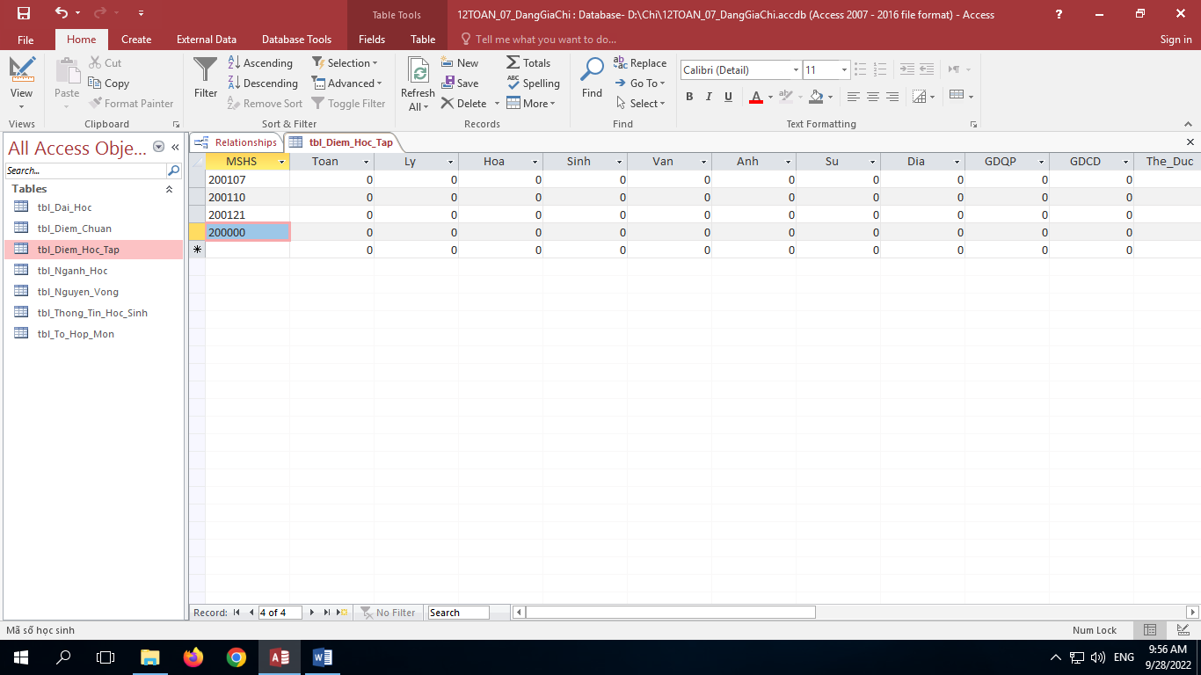

Hình II - 10. Thêm MSHS 200000 vào tbl_Diem_Hoc_Tap dù tbl_Thong_Tin_Hoc_Sinh không có

Bây giờ, ta thử tạo lại relationship giữa MSHS ở 2 table thì sẽ xuất hiện lỗi như dưới do có thông tin ở bảng tham chiếu (Related Table) mà bảng nguồn (Table) không có.

*Giải pháp:* Xóa thông tin vừa nhập ở tbl_Diem_Hoc_Tap rồi nhập thông tin MSHS mới ở tbl_Thong_Tin_Hoc_Sinh trước, rồi mới nhập lại thông tin ở tbl_Diem_Hoc_Tap; hoặc ta xóa luôn thông tin bạn đó.

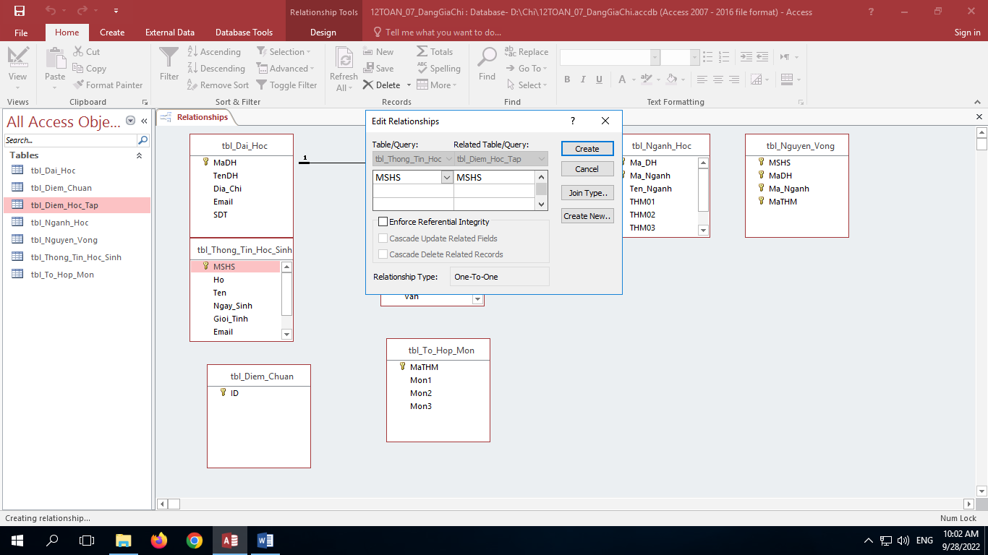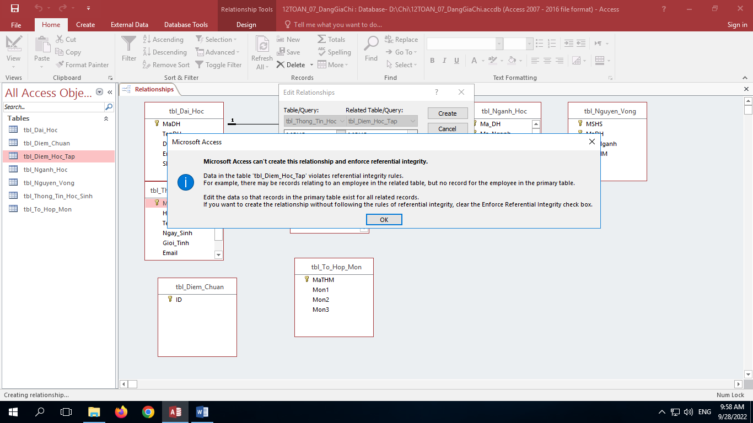Hình II - 11. Lỗi tạo Relationships do vi phạm dữ liệu

Hình II - 12. Giao diện Edit Relationships

1. ***One-To-Many (1-∞)***

Khi tạo relationship giữa tbl_Dai_Hoc và tbl_Nganh_Hoc, đây sẽ là dạng relationship One-to-many vì một đại học có thể có nhiều ngành học.

Các thao tác tạo Relationship và các lưu ý khi tạo đều tương tự như những gì đã trình bày ở trên:

***Bước 1:*** Click chuột trái vào *MaDH* ở *tbl_Dai_Hoc* thả vào *Ma_DH* ở *tbl_Nganh_Hoc*

***Bước 2:*** Sau đó sẽ xuất hiện bảng như sau. (Hình). Chọn 3 checkbox và nhấn *Create*

Lưu ý: Kiểm tra bảng nguồn và bảng tham chiếu

Hình II - 13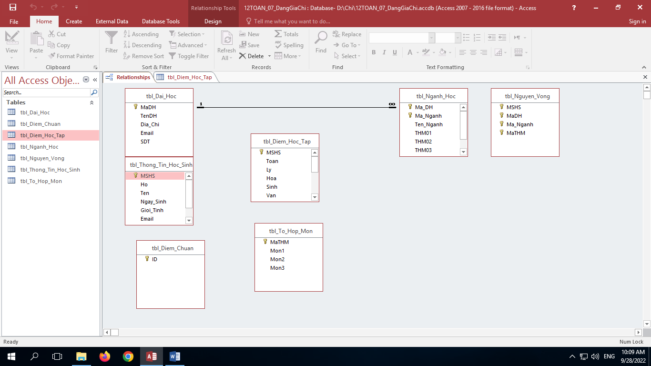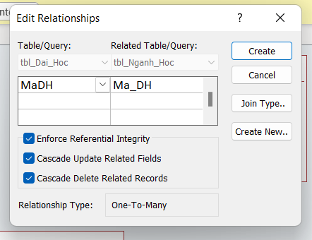. Giao diện Edit Relationships (One-To-Many)

Hình II - 14. Giao diện Relationships (One-To-Many)

1. **IMPORT THÔNG TIN VÀO CÁC BẢNG**

Hình III - . Thứ tự nhập liệu

***Thứ tự nhập dữ liệu:*** Dữ liệu ở bảng nào có trước thì nhập trước

1. tbl_Thong_Tin_Hoc_Sinh 🡪 tbl_Diem_Hoc_Tap
2. tbl_Dai_Hoc
3. tbl_To_Hop_Mon
4. tbl_Nganh_Hoc 🡪 tbl_Nguyen_Vong
5. ***Lấy thông tin từ Internet***
6. Tạo bảng tổ hợp môn đại học

***Bước 1:*** Copy bảng từ [link này](https://thi.tuyensinh247.com/cac-khoi-thi-xet-tuyen-dai-hoc-cao-dang-2020-c24a34259.html) vào Word.

Hình III - 2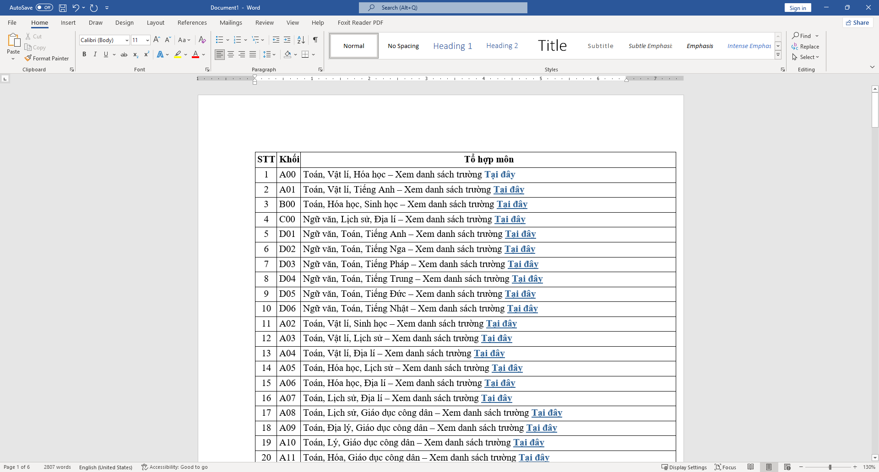. Copy bảng trên mạng về Word

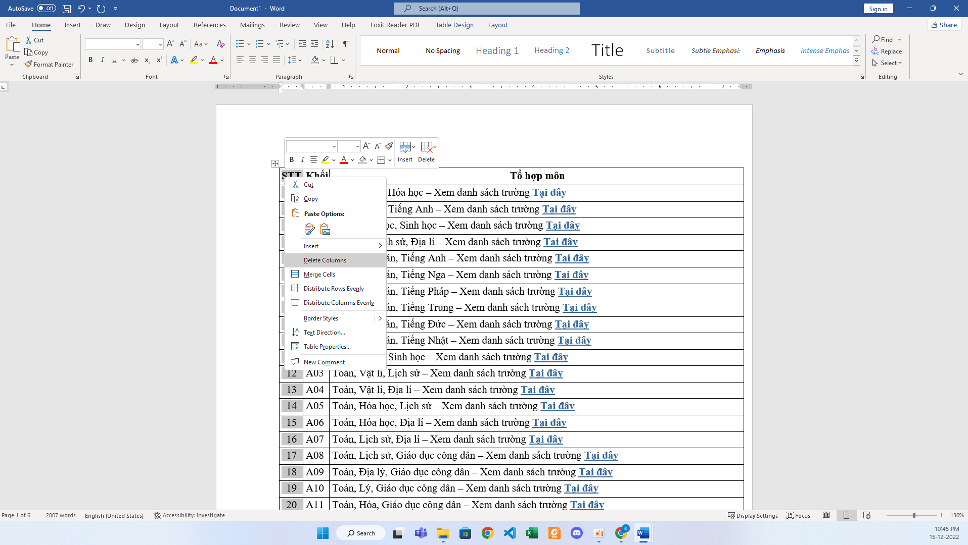***Bước 2:*** Chọn cột STT (rà chuột phải ở trên cột STT sẽ thấy có một mũi tên nhỏ xuất hiện rồi bấm vào) và nhấn Delete Columns để xóa cột.

Hình III - 3. Delete Columns

***Bước 3:*** Chuyển bảng thành dạng Text

*Bước 3.1:* Chọn dấu mũi tên (hình mũi tên 4 hướng) ở góc trên trái của bảng để chọn toàn bảng

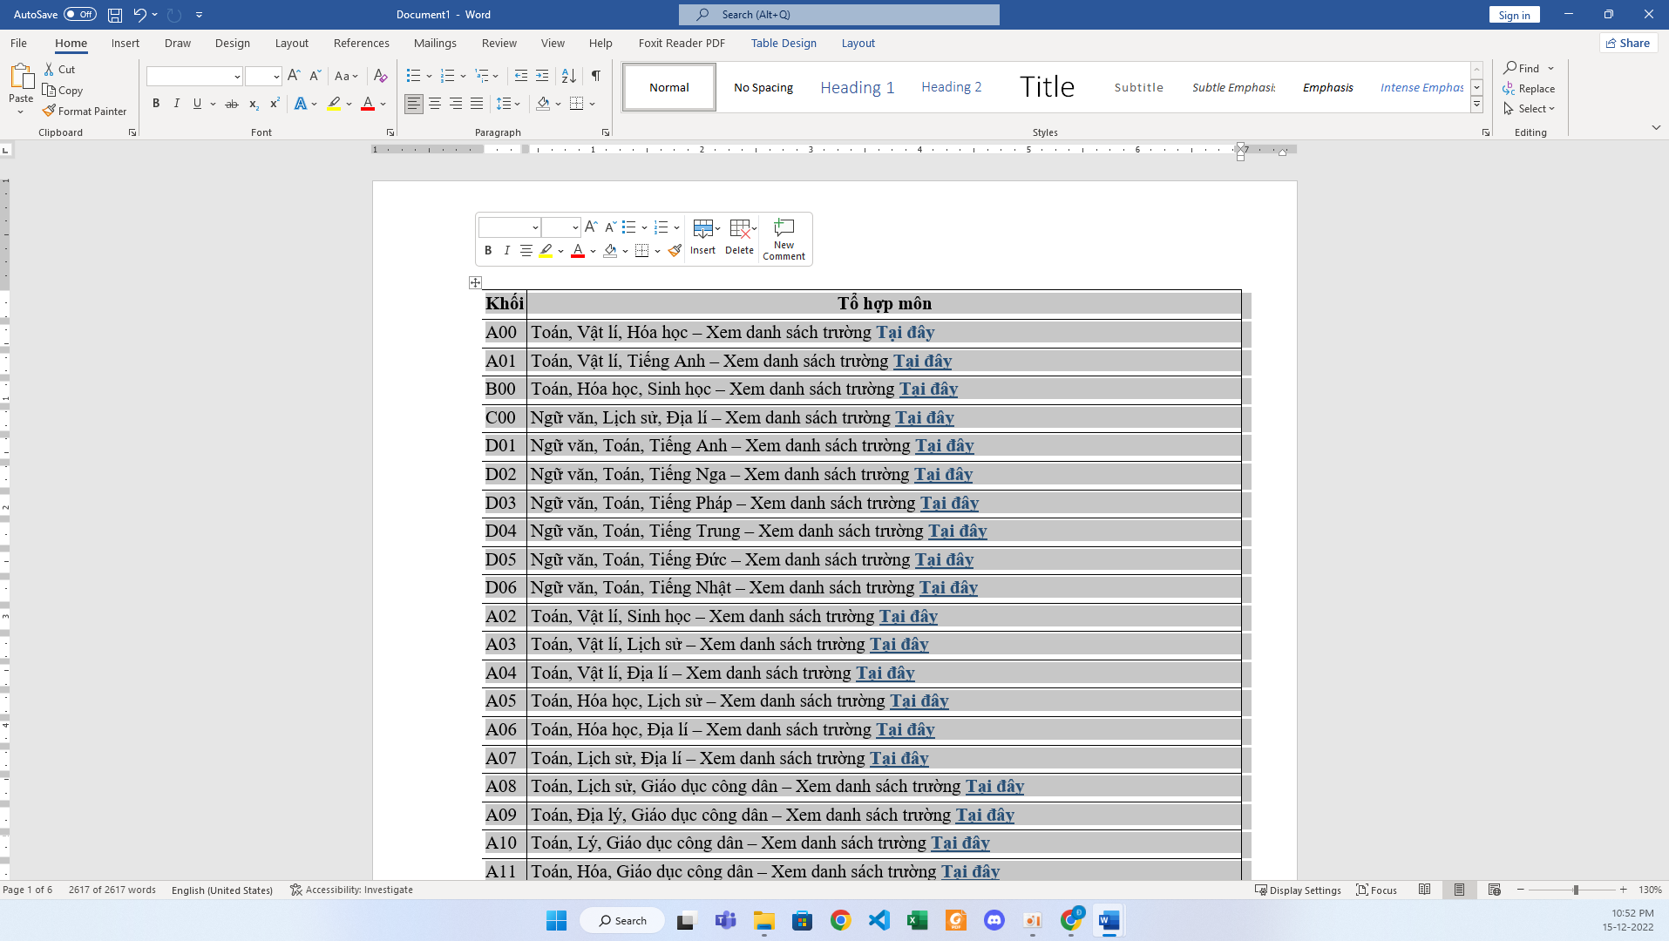

Hình III - 4. Chọn toàn bảng

*Bước 3.2:* Vào tab Layout, chọn Convert to Text

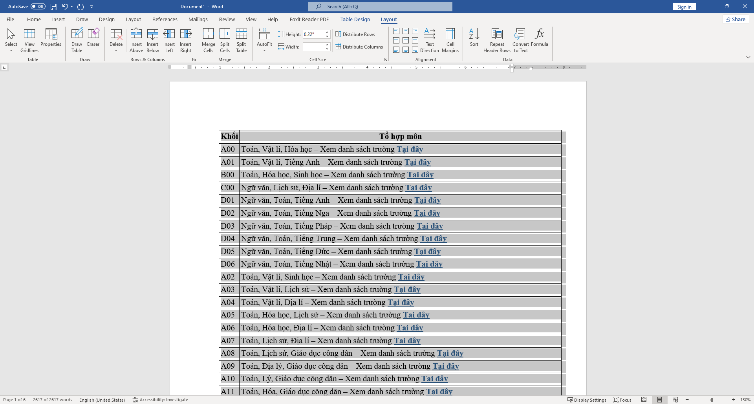

Hình III - 5. Convert to Text

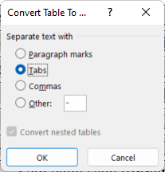Chọn Tabs để thay các cột ngăn cách bảng thành các Tab rồi nhấn OK

Hình III - 6. Chọn các thông số convert

Ta được thông tin dạng Text như sau

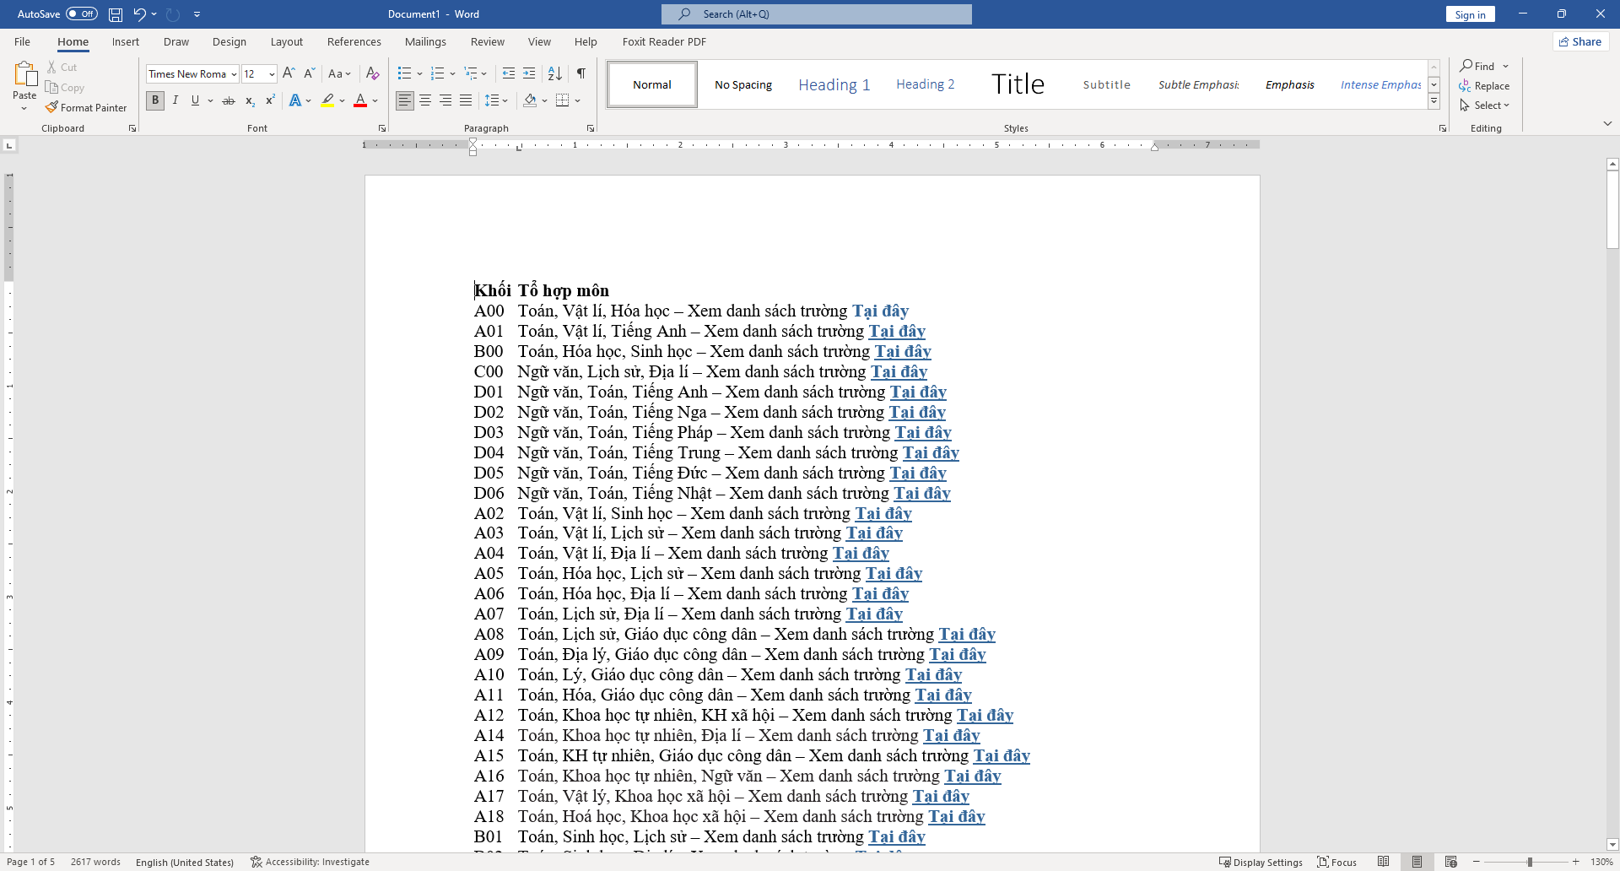

Hình III - 7. Thông tin dạng Text

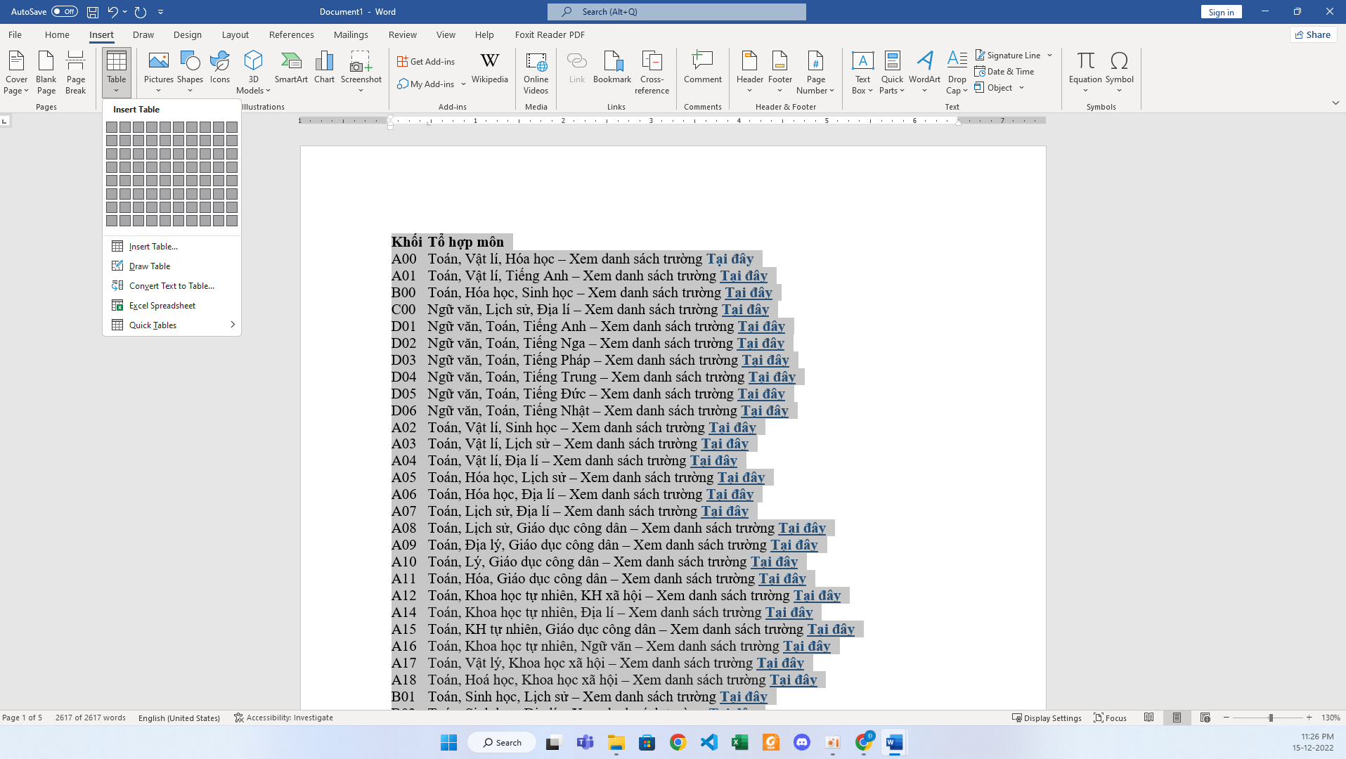***Bước 4:*** Để xóa “Xem danh sách trường Tại đây”, ta nhận thấy những thông tin cần thiết và thông tin cần xóa được ngăn cách bới dấu “-“. Ta bấm copy dấu “-“, rồi bấm Ctrl + A để chọn toàn bộ thông tin, rồi vào tab Insert, chọn Table 🡪 Convert Text to Table.

Hình III - 8. Convert Text to Table

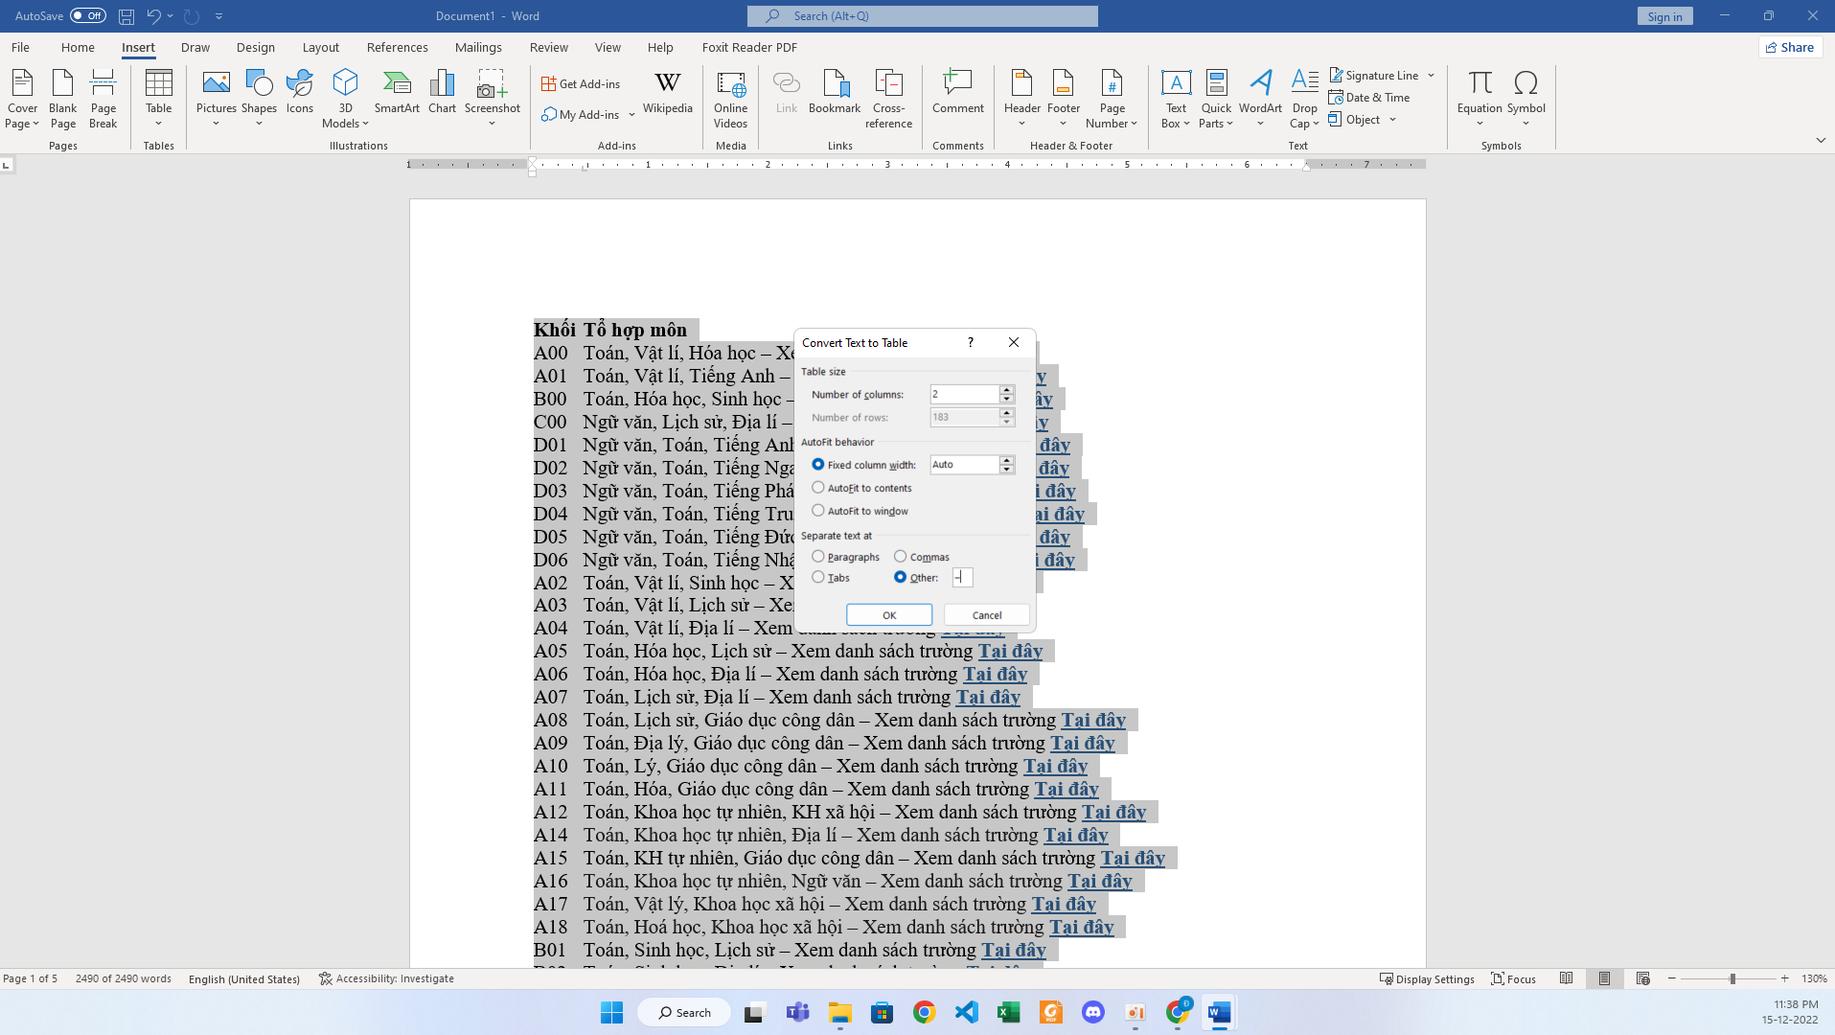Ở “Separate text at” ta chọn Other rồi paste “-“ vào, mục đích để tạo một bảng ngăn cách thông tin cần thiết và “Xem danh sách trường Tại đây”, “Number of columns” ta chọn là 2.

Hình III - 9. Các thông số convert

Ta được bảng như sau

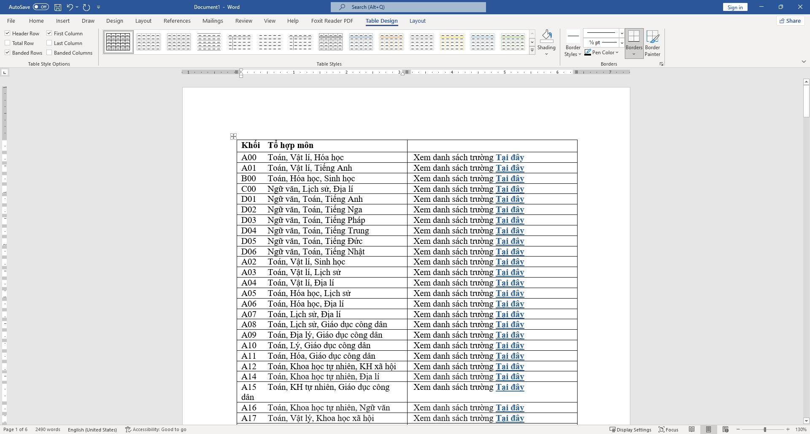

Hình III - 10. Bảng sau khi convert

Ta xóa cột “Xem danh sách trường Tại đây” và dòng “Khối”, “Tổ hợp môn” tương tự như cách đã trình bày ở Bước 2 (đối với xóa dòng thì ta rà chuột phía bên trái dòng thay vì phía trên cột và nhấn Delete Rows thay vì Delete Columns)

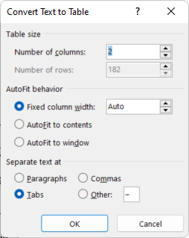***Bước 5:*** Ta tiếp tục chuyển bảng về dạng Text như đã trình bày ở Bước 3.2, sau đó chuyển Text thành bảng như đã trình bày ở Bước 4 nhưng lần này ở “Separate text at” ta chọn Tabs

Hình III - 11. Các thông số convert

Ta được bảng như sau

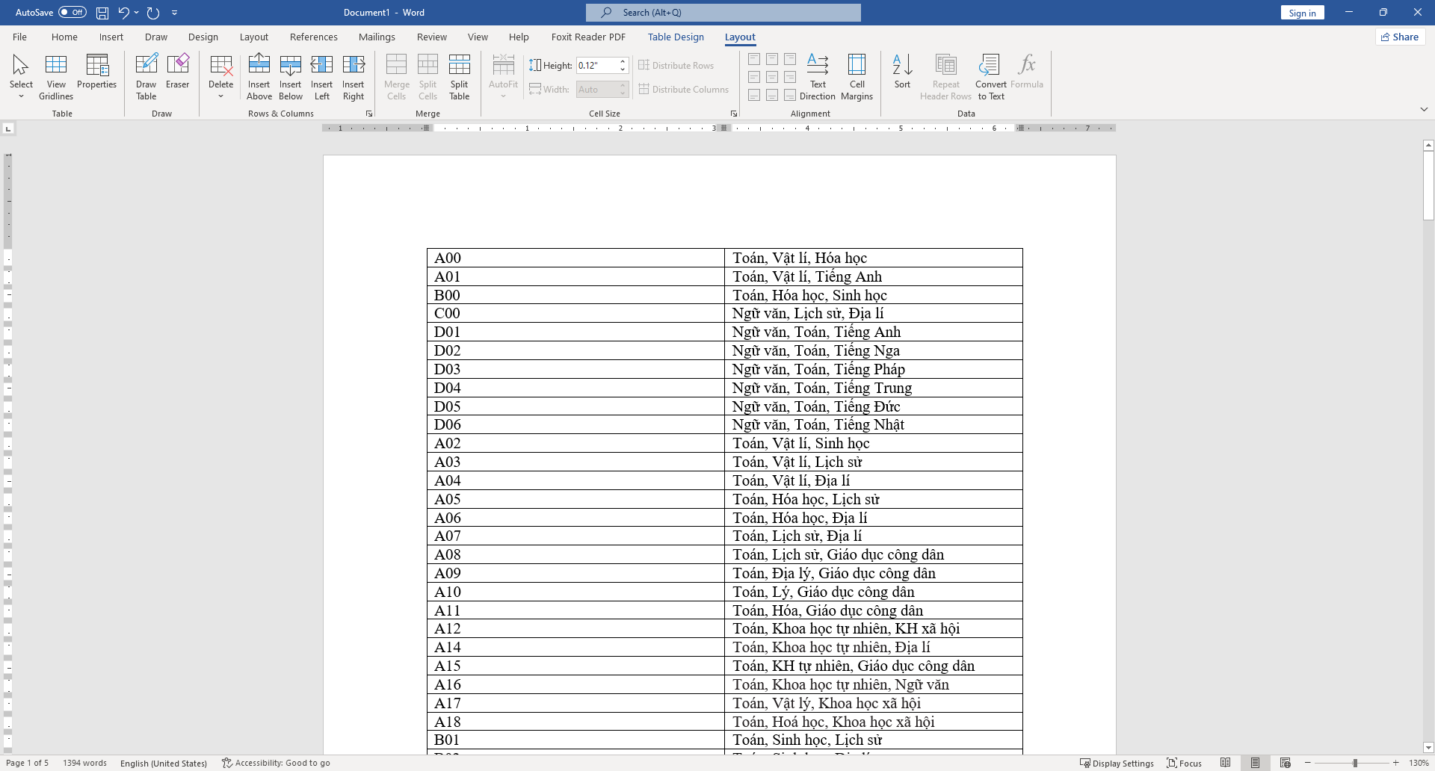

Hình III - 12. Bảng sau khi convert

***Bước 6:*** Ta copy cột mã tổ hợp môn qua một file Excel trước, rồi xóa hẳn cột mã tổ hợp môn trong Word. File Word giờ đây chỉ còn các môn. Ta lại tiếp tục chuyển bảng thành Text và chuyển Text thành bảng với “Separate text at” chọn Commas để ngăn cách các môn

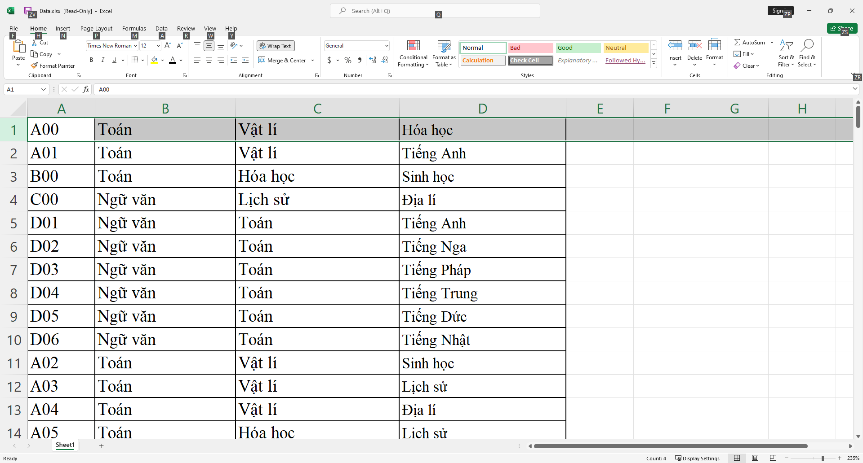Copy bảng các môn và đưa vào file Excel đã có sẵn tổ hợp môn, ta có bảng như sau

Hình III - 13. File Excel tổ hợp môn thành quả

1. Tạo bảng ngành học của các trường

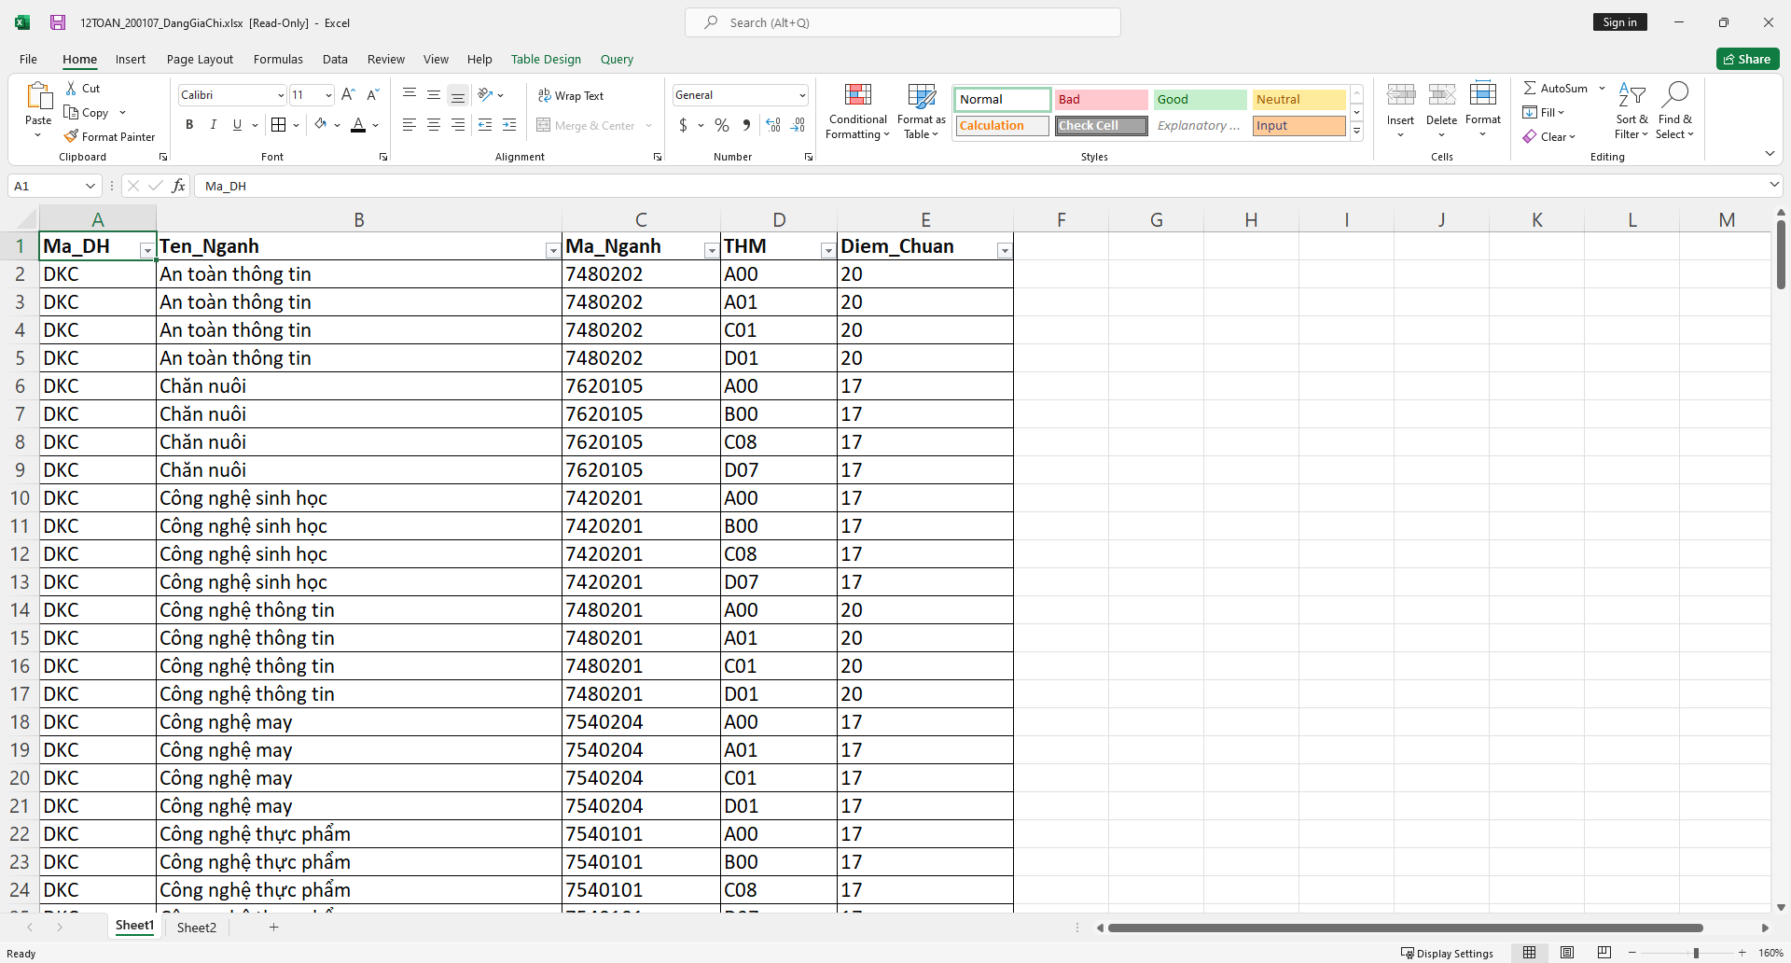Thao tác tương tự như đã trình bày ở I, ta tạo bảng ngành học với các thông tin như sau: mã trường, mã ngành, tên ngành, tổ hợp môn, và điểm chuẩn

Hình III - 14. File Excel ngành học

1. Tạo bảng đại học

Tạo bảng với thông tin của các trường đại học như sau: mã trường, tên trường, địa chỉ, email, và số điện thoại

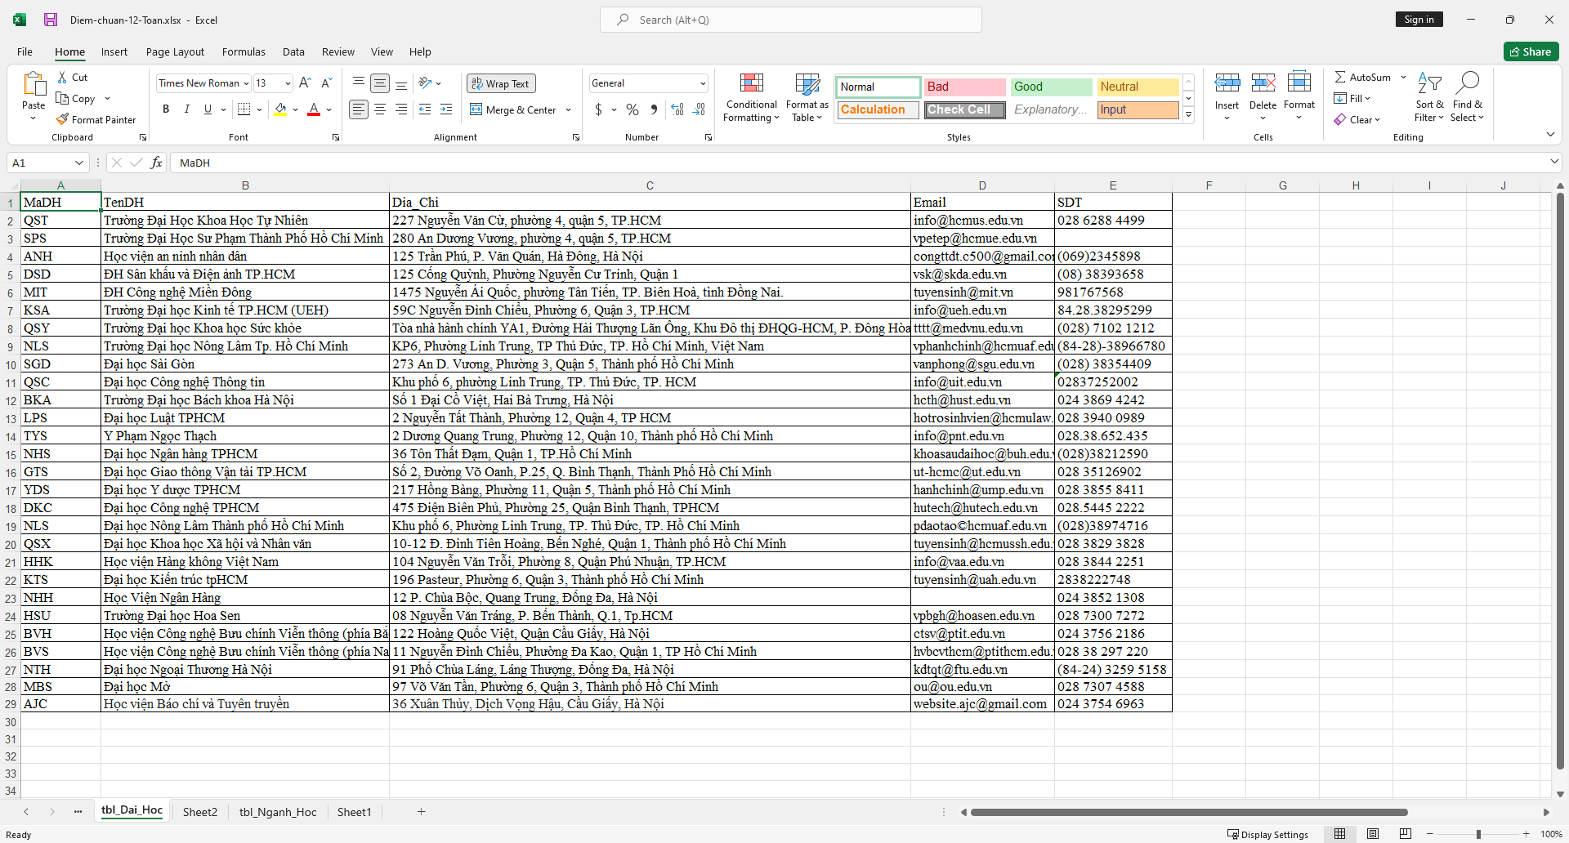

Hình III - 15. File Excel đại học

1. ***Chuẩn bị sẵn các file thông tin***

***Bước 1:*** Lên Facebook lớp, tải file “Diem chuan 12 Toan” về máy

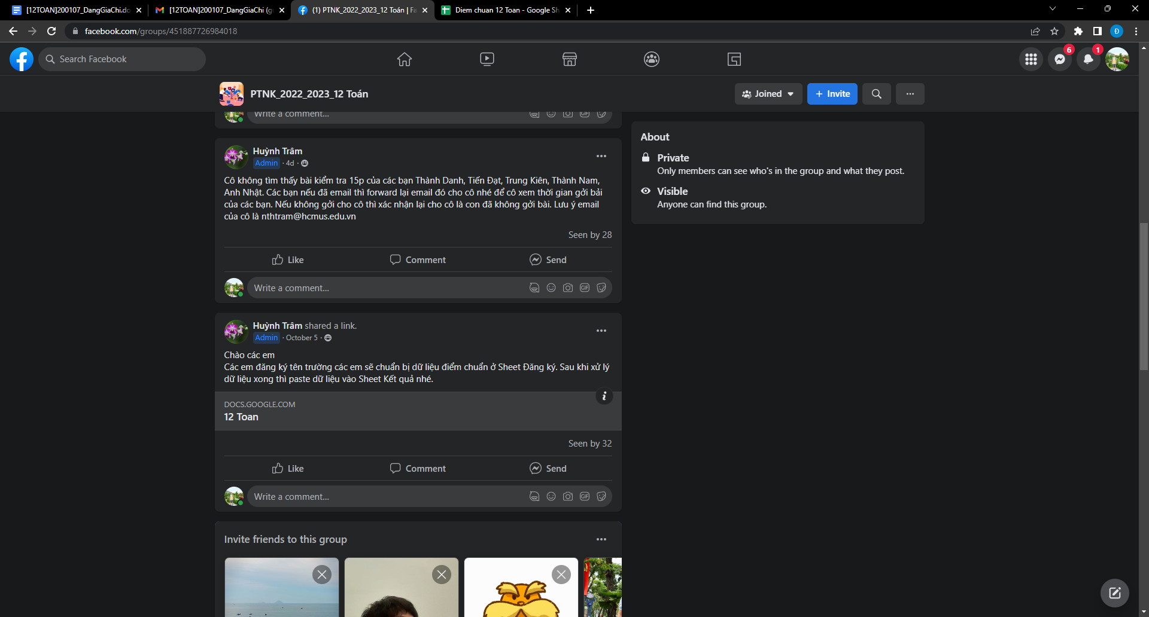

Hình III - 16. Post Facebook chứa thông tin

***Bước 2:*** Ở sheet tbl_Dai_Hoc và tbl_Nganh_Hoc, đổi tên các cột cho giống tên cột trong các table ở Access

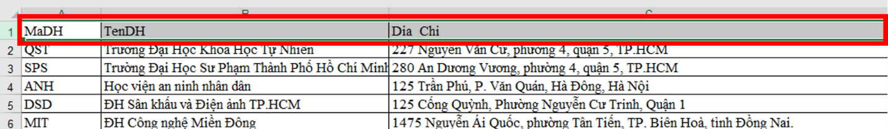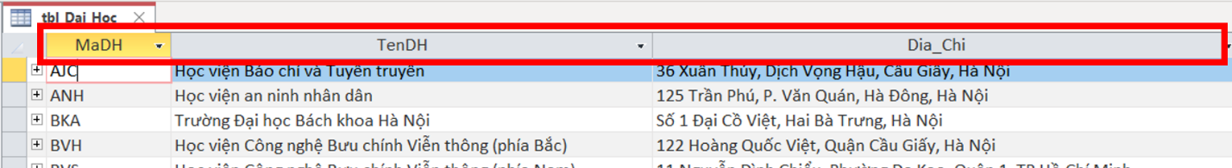

Hình III - 17. Các Headers ở file Excel và Access trùng nhau

***Bước 3:*** (Đây là bước để khắc phục lỗi xảy ra khi import dữ liệu) Do file thông tin “Diem chuan 12 Toan” là do nhiều người làm nên không tránh được sẽ có lỗi, ví dụ như việc click vào một ô trắng trong excel, dù không nhập gì nhưng excel vẫn sẽ hiểu là đã có dữ liệu ở ô đó (“” vẫn tính là có thông tin, xuất hiện ở các cột ta tưởng là trống).

*Giải pháp:* Tạo ra 2 sheet mới “tbl_Dai_Hoc_2” và “tbl_Nganh_Hoc_2”, lần lượt nhấn Ctrl + A ở tbl_Dai_Hoc và tbl_Nganh_Hoc, Copy rồi Paste lần lượt vào 2 sheet đó.

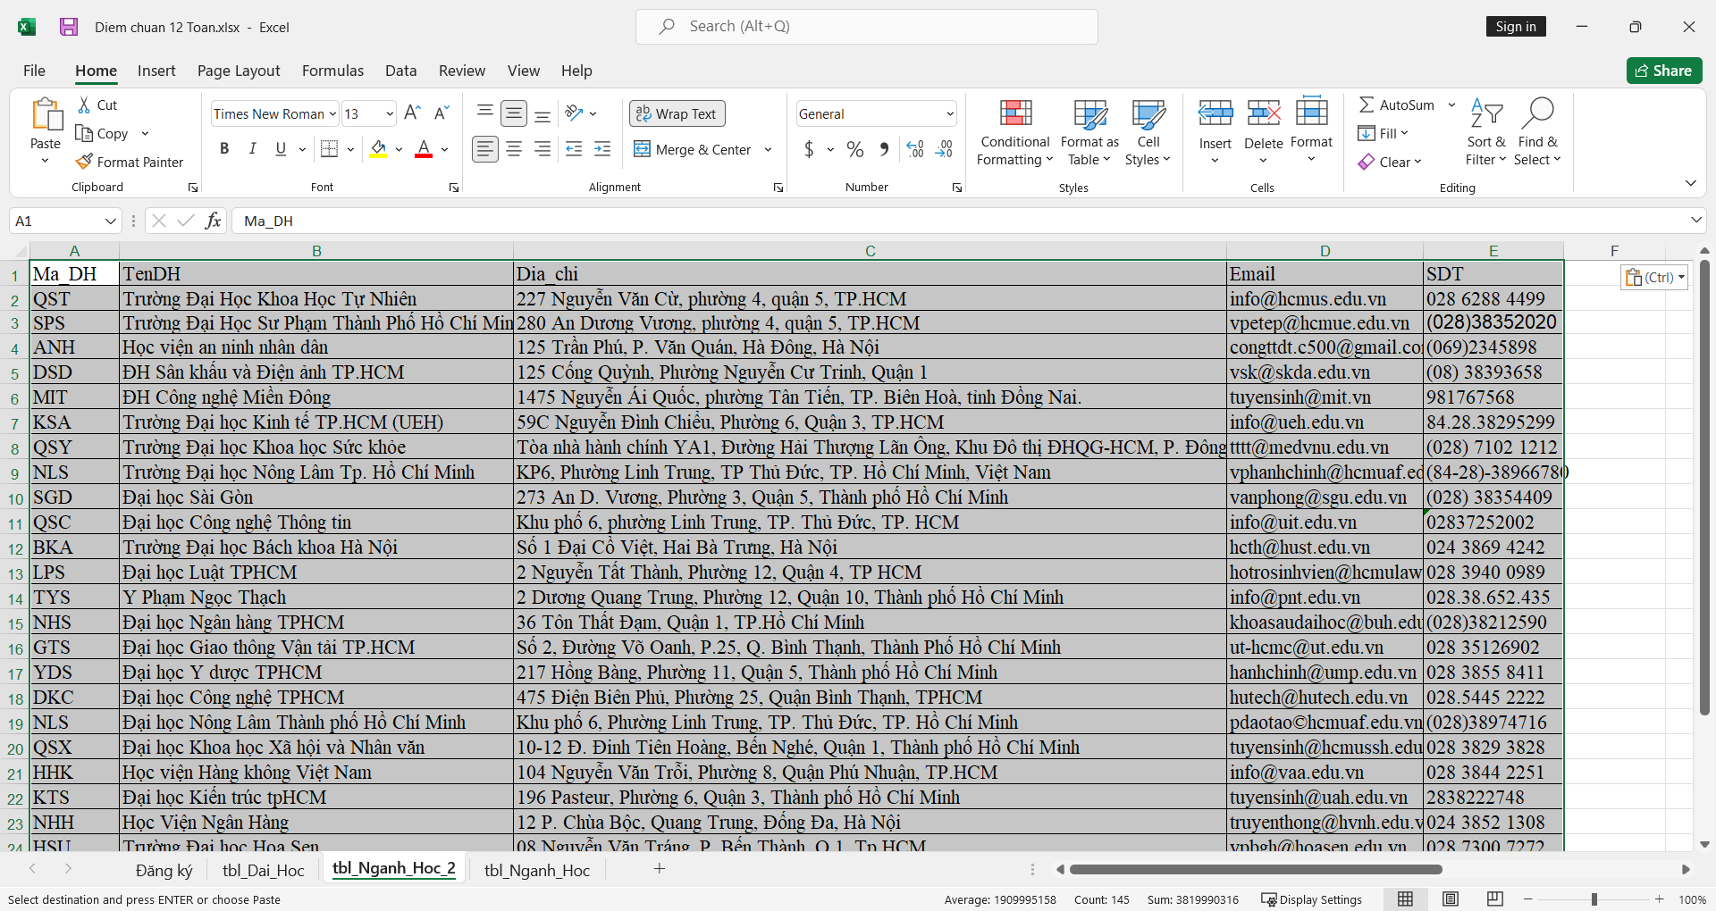

Hình III - 18. tbl_Nganh_Hoc_2

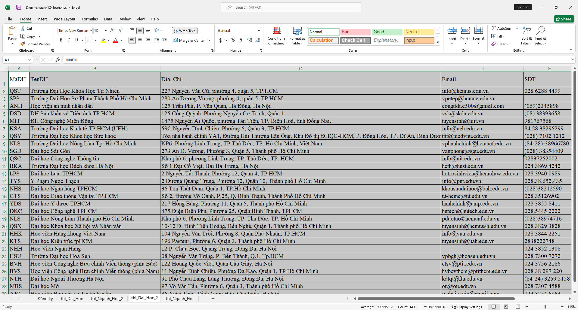

Hình III - 19. tbl_Dai_Hoc_2

**Lưu ý:** Ở các cột có số trong Excel, ta thử bỏ format của cột đó để xem thông tin của cột đó có đúng là đang ở kiểu dữ liệu là số hay đang ở dạng chữ: Nếu dữ liệu căn *lề phải thì là dữ liệu số*, nếu *căn lề trái thì là dữ liệu chữ.*

1. ***Import file Excel vào Access***

***Bước 1:*** Ở tbl_Nganh_Hoc, đổi THM01-4 thành Ma_THM (vì theo như cấu trúc cũ, giả dụ trong tương lai các trường thay đổi, thêm vào tổ hợp môn thứ 5, 6,… thì ta phải thay đổi cấu trúc của Table – một điều cấm kị)

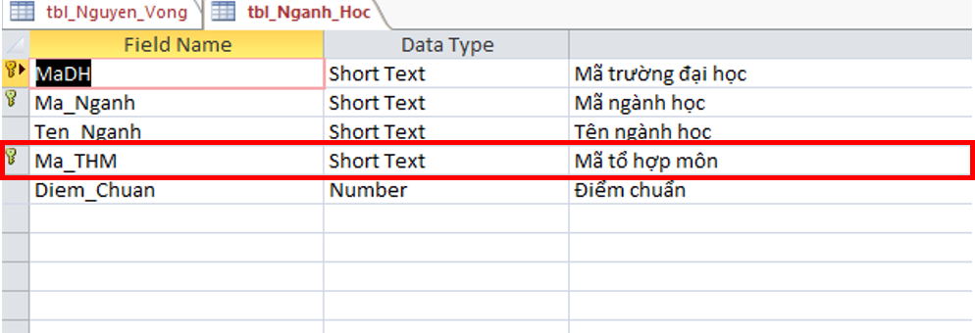

Hình III - 20. Ma_THM

***Bước 2:*** Ta nối lại các relationship như sau



Hình III - 21. Relationships mới

**\*Lưu ý:** Để nối 3 relationship ở tbl_Nguyen_Vong và tbl_Nganh_Hoc, ta làm như sau:

* 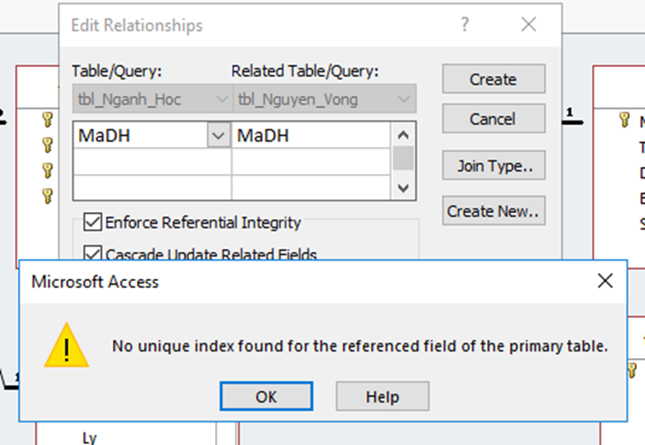Giữa tbl_Nganh_Hoc và tbl_Nguyen_Vong nếu chỉ tạo một mối liên hệ giữa hai bảng sẽ bị lỗi.

Hình III - 22. Lỗi khi chỉ tạo một mối liên hệ giữa tbl_Nganh_Hoc và tbl_Nguyen_Vong

* Để tạo nhiều mối quan hệ giữa hai bảng này, ta bấm vào dấu mũi tên để lần lượt chọn mã đại học, mã ngành, mã tổ hợp môn để nối ở cả 2 bảng

**Lưu ý:** Luôn nhớ phải kiểm tra xem bảng nguồn và bảng tham chiếu đã đúng chưa, tiếp đến là thông tin để nối ở cả 2 bảng đã đúng chưa (tránh trường hợp nối nhầm MaDH với MSHS như hình) cũng như phải 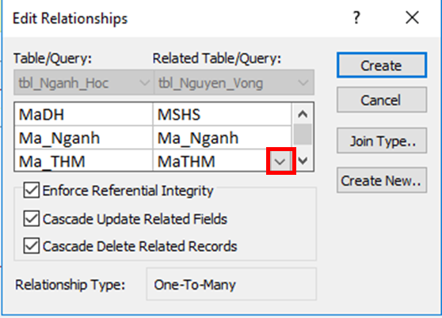check đủ 3 checkbox.

Hình III - 23. Kiểm tra ở giao diện Edit Relationships

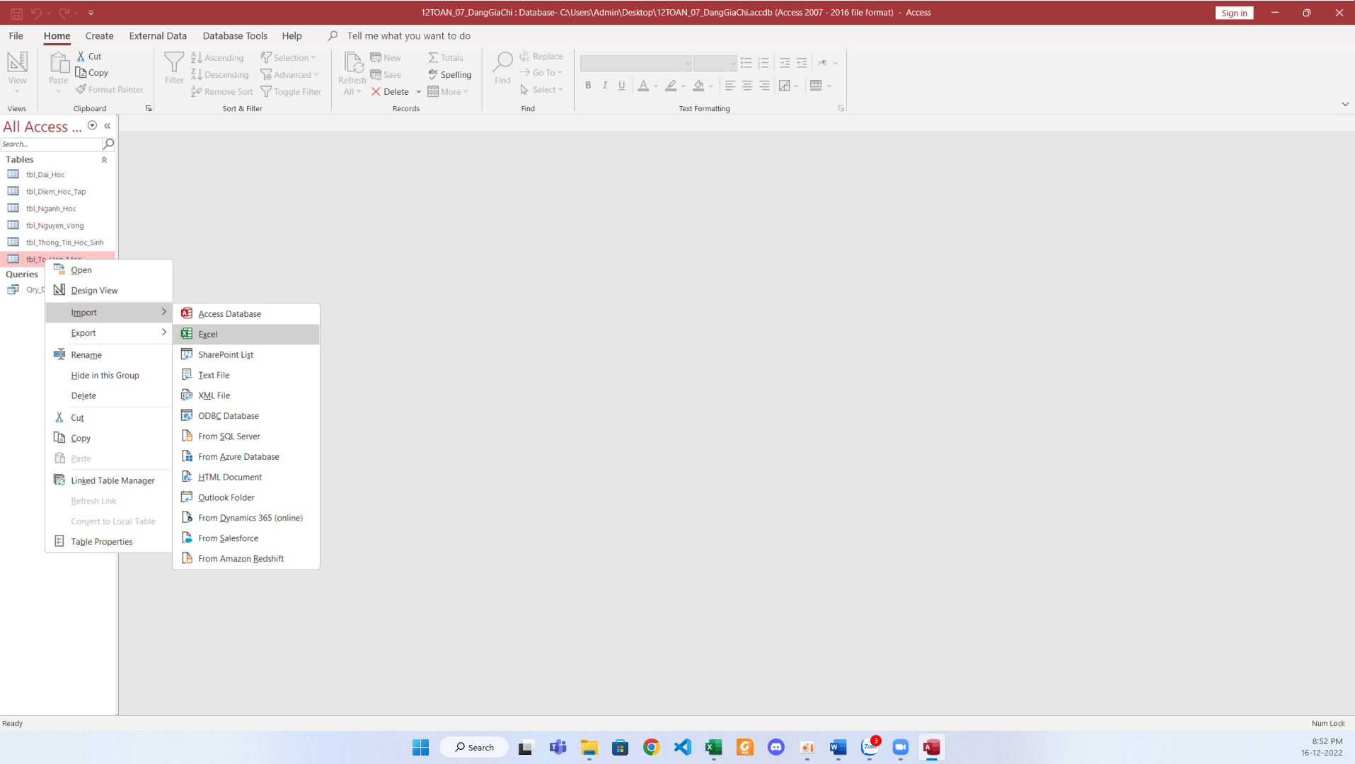***Bước 3:*** Import file excel vô tbl_To_Hop_Mon: Đầu tiên ta phải đóng table này trước, sau đó click chuột phải vào tbl_To_Hop_Mon và chọn Import > Excel

Hình III - 24. Import file Excel

Chọn đường dẫn đến file Excel ở “File name”, chọn mục “Append a copy of the records to the table” rồi chọn table mình cần import vào

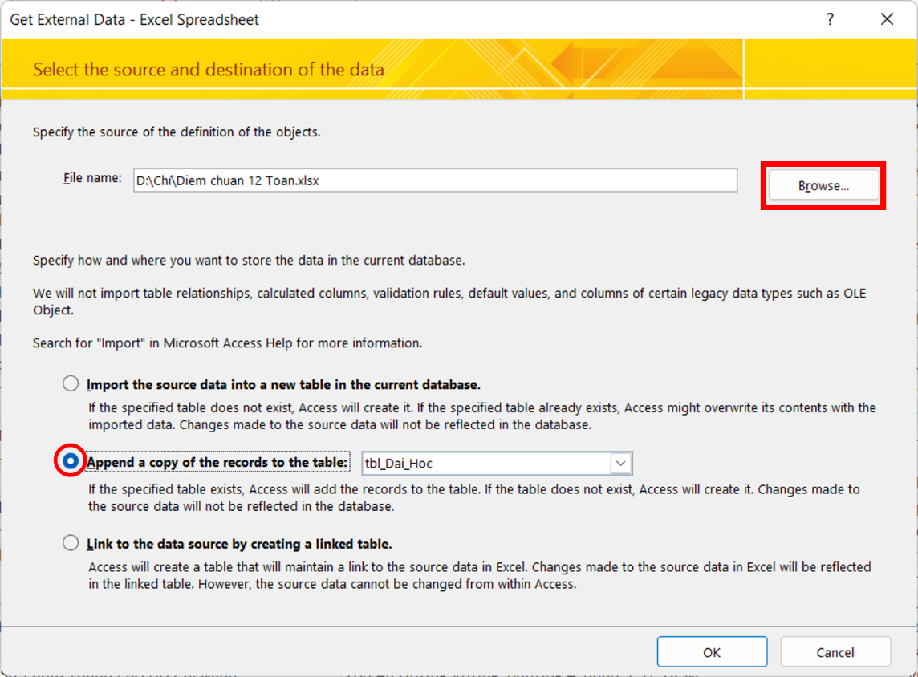

Hình III - 25. Giao diện Import

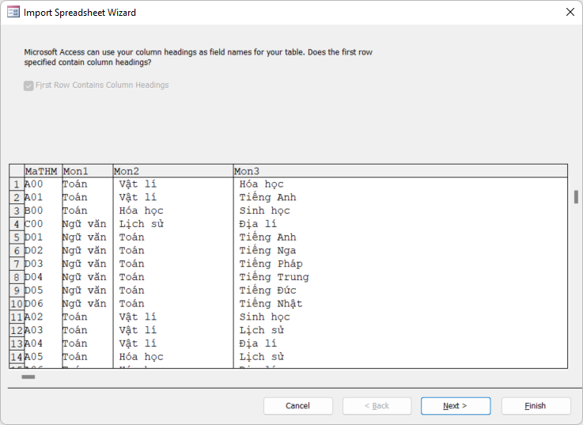Bấm Next ở các thao tác kế tiếp và Finish ở bước cuối

Hình III - 26. Giao diện Import

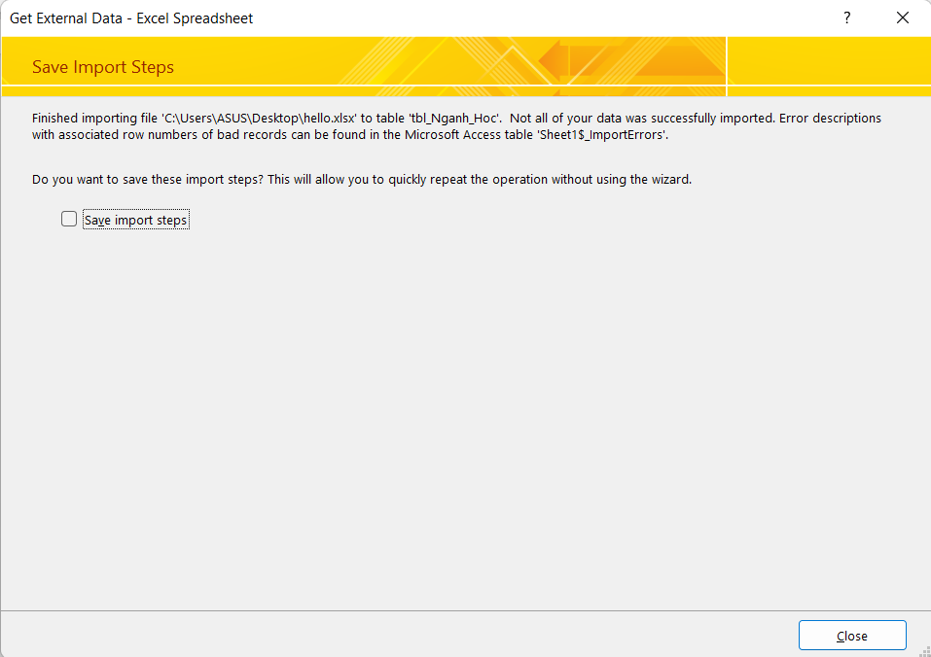

Hình III - 27. Giao diện Import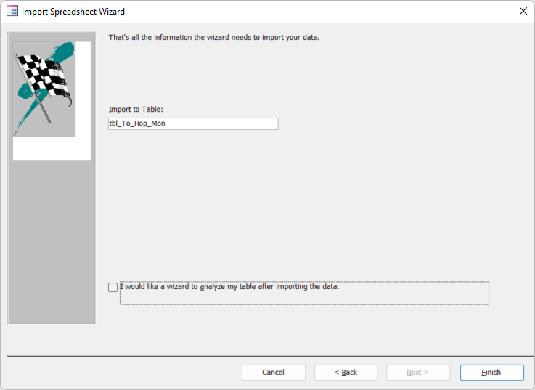

Hình III - 28. Giao diện Import

Tương tự, ta import cho tbl_Dai_Hoc, tbl_To_Hop_Mon, tbl_Nganh_Hoc

**Lưu ý 1:** Có thể xuất hiện lỗi như sau do excel vẫn còn các cột trống từ F trở đi => Đã giải quyết ở Bước 3 của mục “Chuẩn bị sẵn các file thông tin”

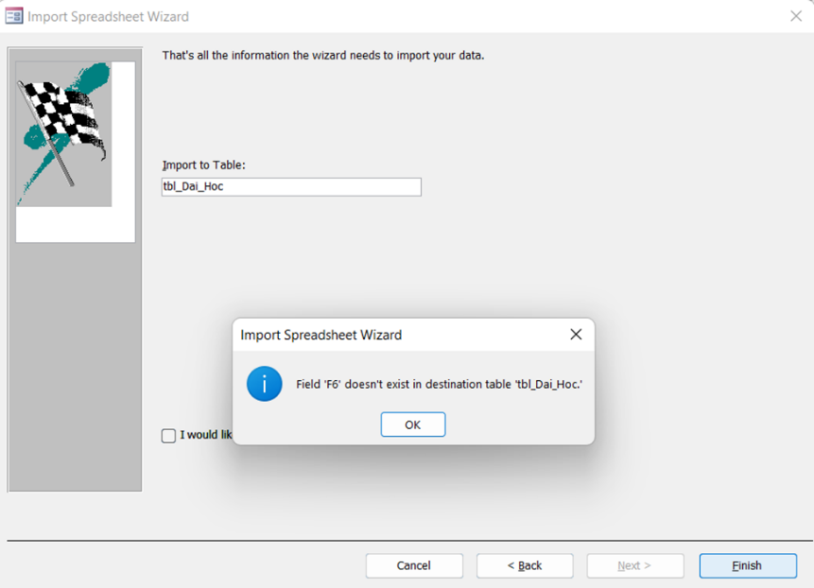

Hình III - 29. Lỗi khi Import do có dữ liệu trắng

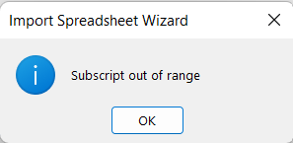

Hình III - 30. Lỗi khi Import do có dữ liệu trắng

**Lưu ý 2:** kiểm tra tên primary key giống nhau tránh trường hợp phát sinh lỗi

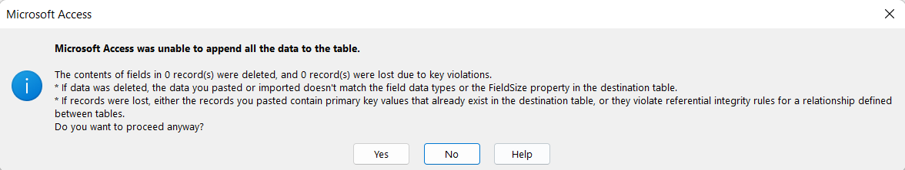

Hình III - 31. Lỗi do vi phạm dữ liệu của Primary Key

**Lưu ý 3:** Chỉnh number trong tbl_Nganh_Hoc thành kiểu Single thay cho Long Integer để nhập được số thập phân.

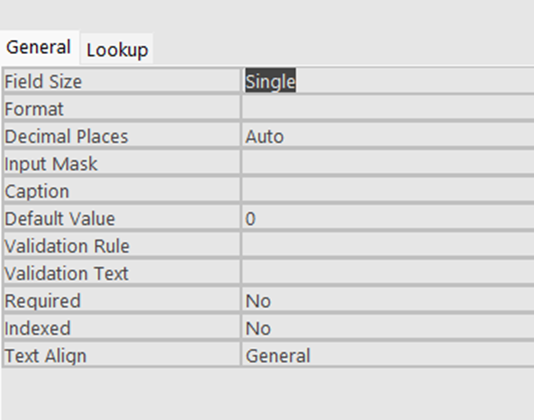

Hình III - 32. Chỉnh Field Size thành Single

**Lưu ý:** Nếu muốn xóa toàn bộ dữ liệu của tbl_Nganh_Hoc thì có thể copy structure của bảng để điều chỉnh (phải điều chỉnh lại cả Relationship):

1. Click chuột phải vào bảng tbl_Nganh_Hoc
2. 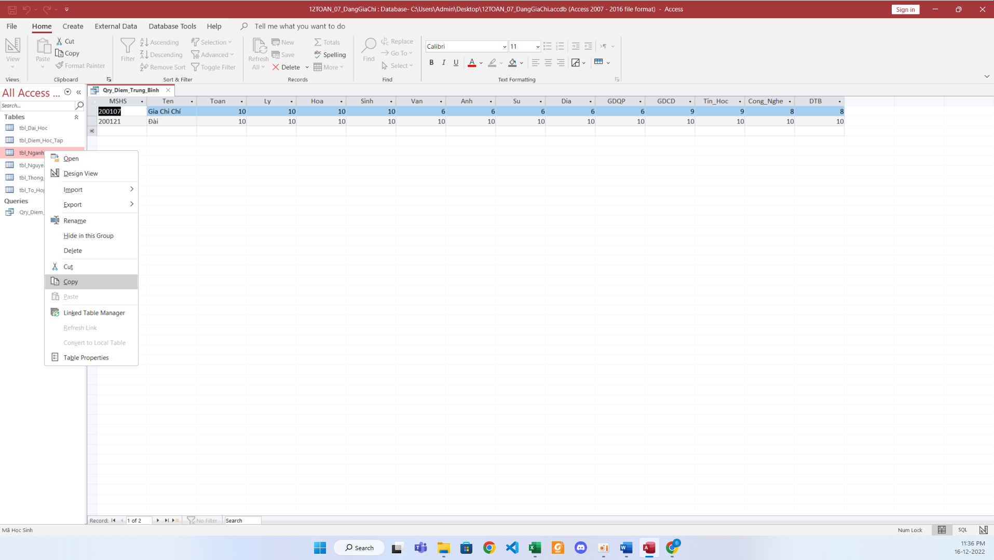Copy

Hình III - 33. Copy Table

1. Paste
2. 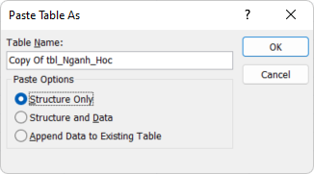Chọn Copy structure only

Hình III - 34. Paste Structure Only

**Lưu ý:** Ta có thể click vào dấu “+” để xem những khóa ngoại liên quan

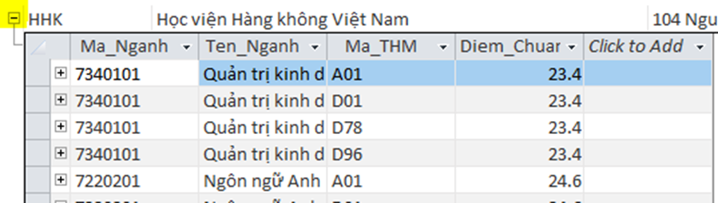

Hình III - 35. Xem các khóa ngoại liên quan

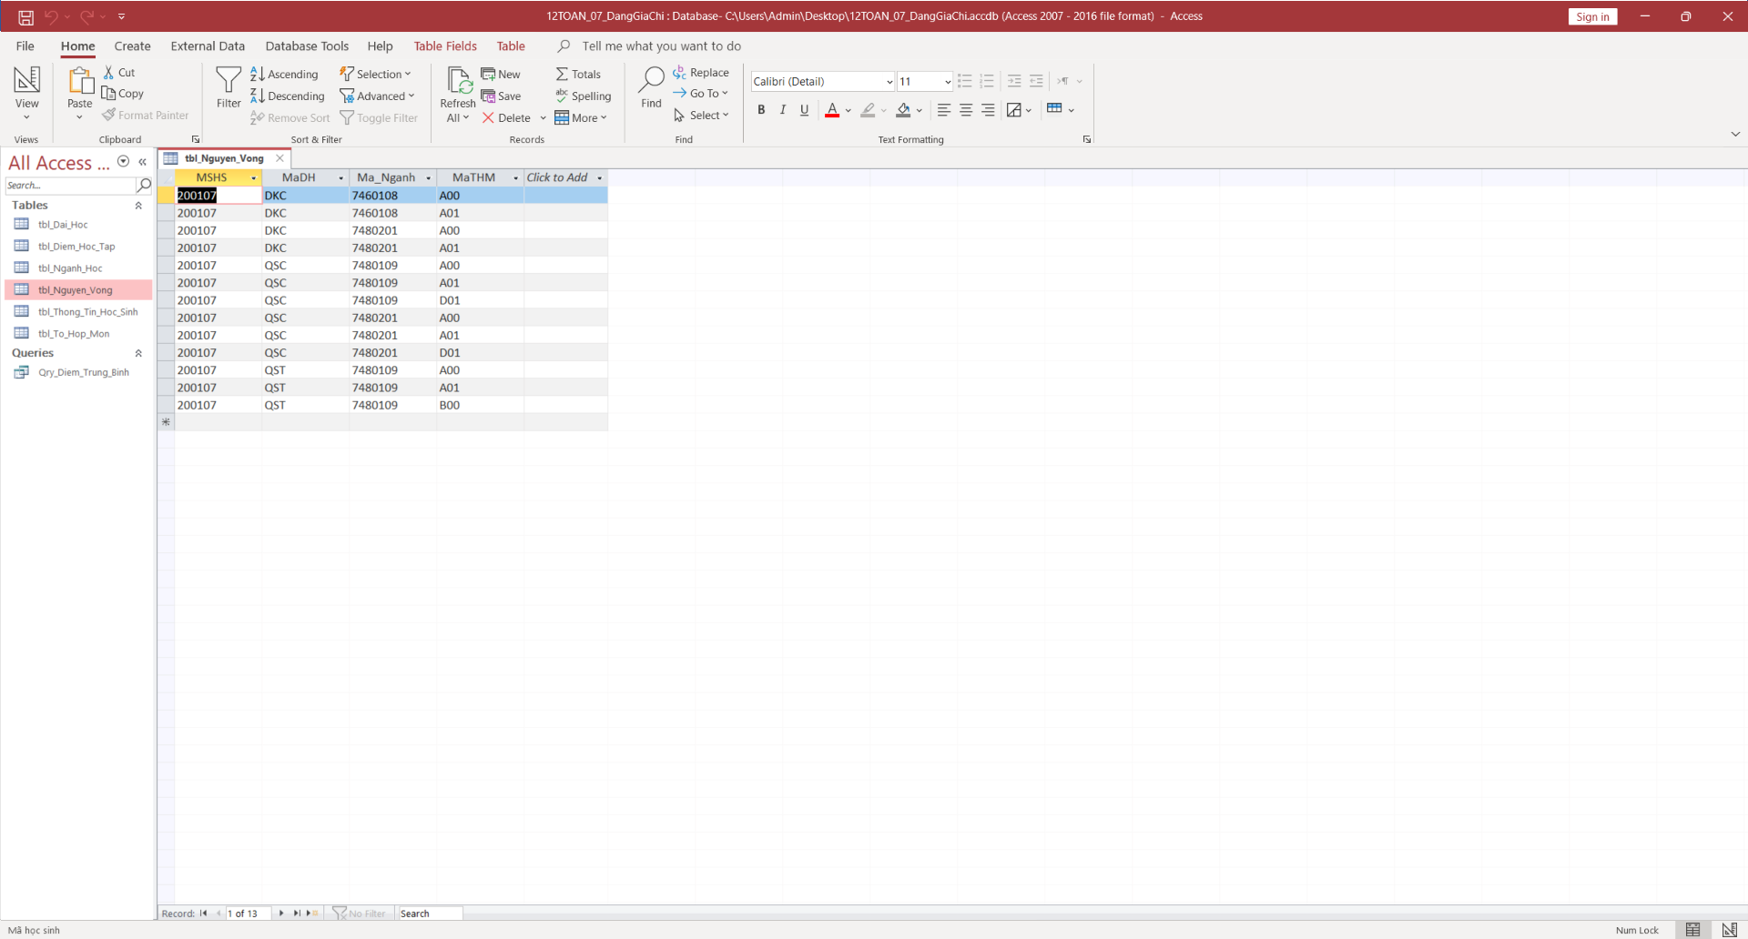***Bước 4:*** Nhập dữ liệu vào tbl_Nguyen_Vong

Hình III - 36. Dữ liệu của tbl_Nguyen_Vong

1. **TẠO CÂU TRUY VẤN DỮ LIỆU**

***Bước 1:*** Vào Create, chọn Query design

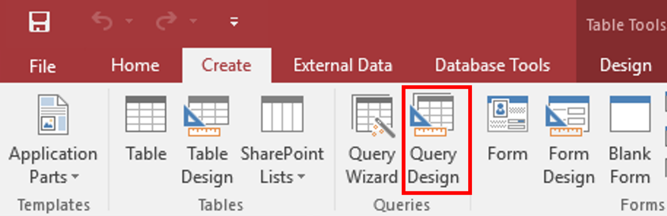

Hình IV - 1. Tạo Query

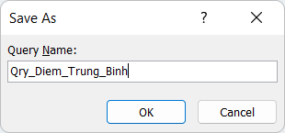Lưu và đặt tên Query là “Qry_Diem_Trung_Binh” bằng cách nhấn Ctrl + S (cũng giống như quy ước đặt tên Table thì có “tbl_” ở đầu, ta quy ước đặt tên Query thì có “Qry_” ở đầu)

Hình IV - 2. Lưu Query và đặt tên “Qry_Diem_Trung_Binh”

***Bước 2:*** Ở giao diện Add Tables, chọn Table cần đưa vào bằng 2 cách:

* Nhấn Ctrl và click chuột trái vào các bảng cần chọn (các bảng cần chọn được xếp rời nhau)
* Nhấn Shift và chọn các bảng liên tục (các bảng cần chọn được xếp liền nhau)

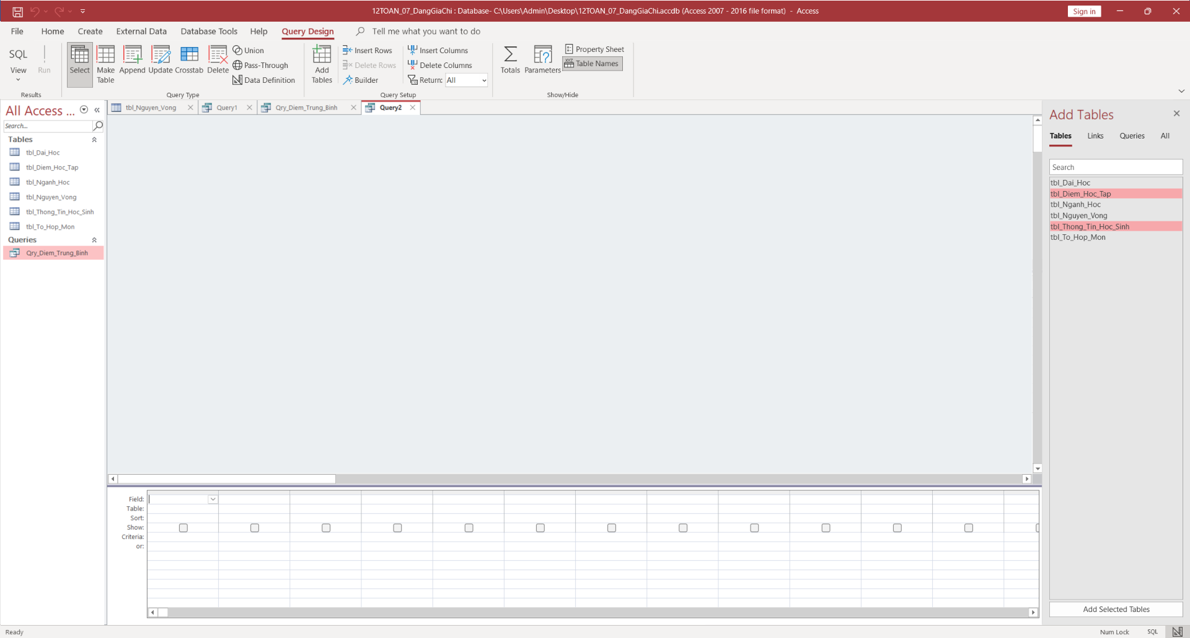Nhấn Add Selected Tables (trong trường hợp này là tbl_Diem_Hoc_Tap và tbl_Thong_Tin_Hoc_Sinh)

Hình IV - 3. Thêm Table vào Query

***Bước 3:*** Ta thêm thông tin ở Field và Table: Chọn Table trước, chọn Field sau để chọn lọc giới hạn bớt các Field ở Table đang cần, tránh để Access liệt kê hết các Field ở tất cả các Table gây mất thời gian chọn Field

Ta thêm MSHS cùng với Ten ở tbl_Thong_Tin_Hoc_Sinh (ví dụ như ta đã thêm Ho ở tbl_Thong_Tin_Hoc_Sinh nhưng sau đó nhận thấy không cần thiết thì có thể bỏ check ở checkbox Show để ẩn Field đó) cùng với các môn học ở tbl_Diem_Hoc_Tap

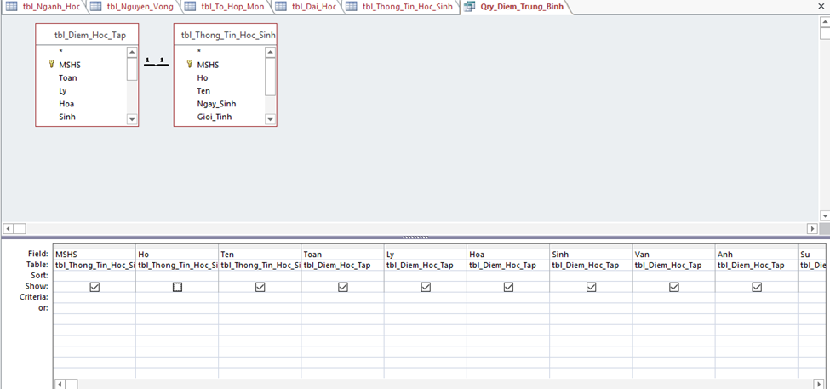

Hình IV - 4. Chọn Table và Field, bỏ check Ho ở tbl_Thong_Tin_Hoc_Sinh

***Bước 4:*** Bấm Run để kiểm tra

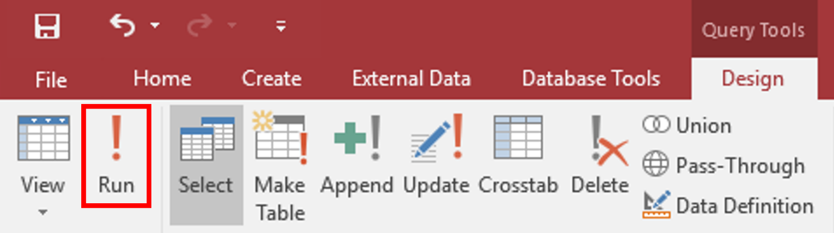

Hình IV - 5. Nhấn Run để kiểm tra dữ liệu

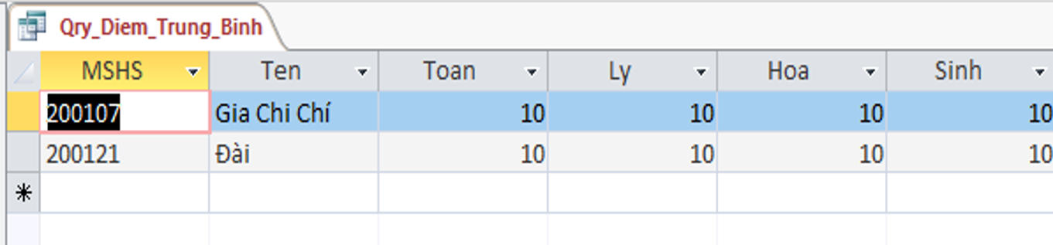

Hình IV - 6. Dữ liệu hiện lên sau khi bấm Run

***Bước 5:*** Tạo cột điểm trung bình:

Chọn vào cột ở cuối

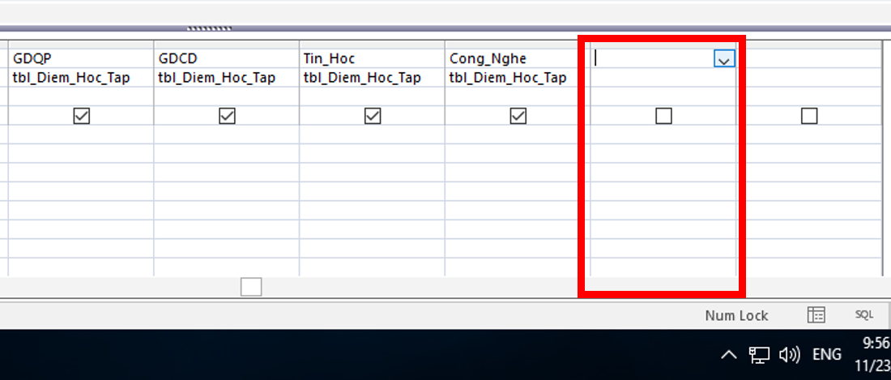

Hình IV - 7. Cột cuối

Vào Builder

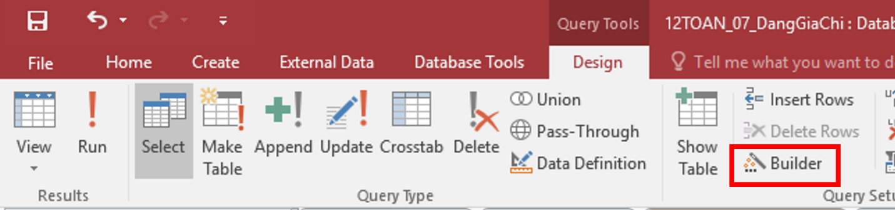

Hình IV - 8. Builder

Nhập công thức tính trung bình vào giao diện hiện ra:

DTB: ([Toan]+[Ly]+[Hoa]+[Sinh]+[Van]+[Anh]+[Su]+[Dia]+[GDQP]+[GDCD]+[Tin_Hoc]+[Cong_Nghe])/12

Nhấn OK để hoàn tất thao tác

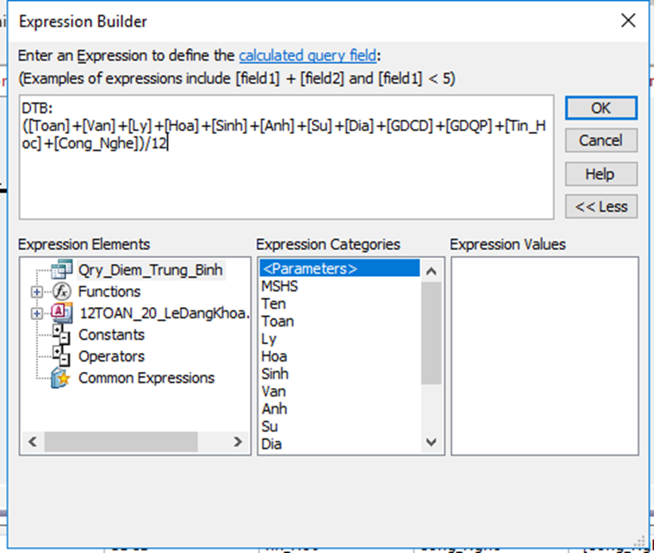

Hình IV - 9. Nhập công thức trong Builder

Bấm Run để kiểm tra

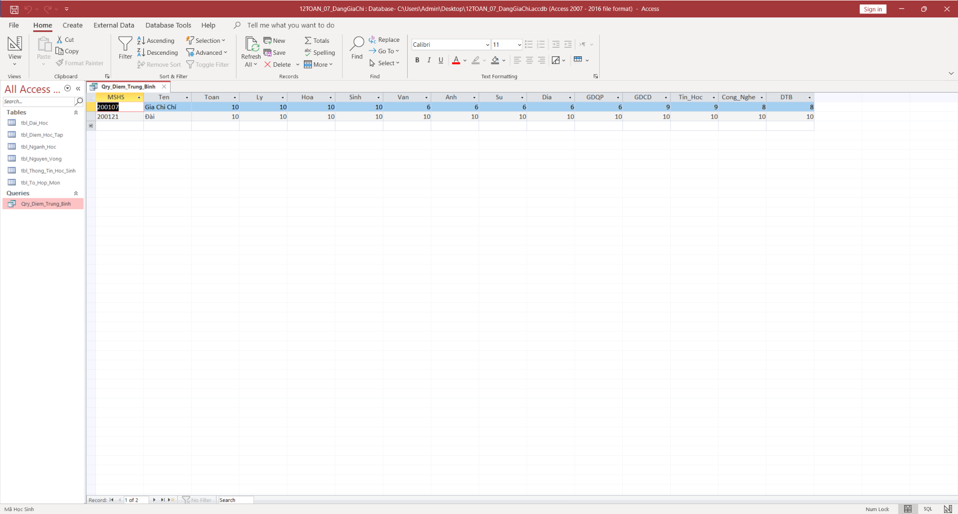

Hình IV - 10. Dữ liệu hiện lên sau khi bấm Run

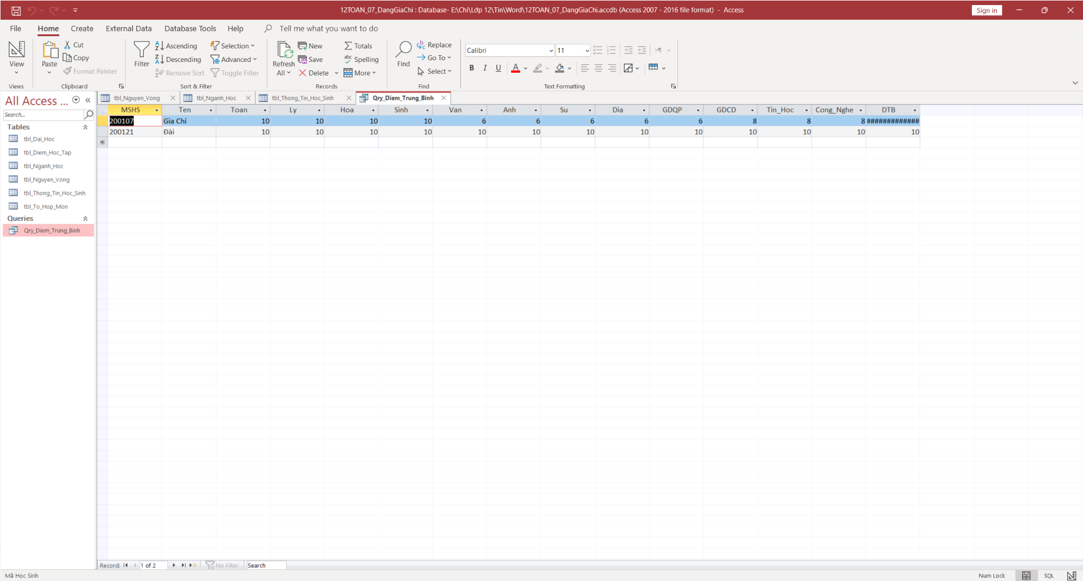**Lưu ý:** Nếu điểm trung bình là số thập phân thì sẽ bị lỗi như *Hình IV – 10*

Hình IV - 11. Lỗi không hiện được số thập phân ở DTB

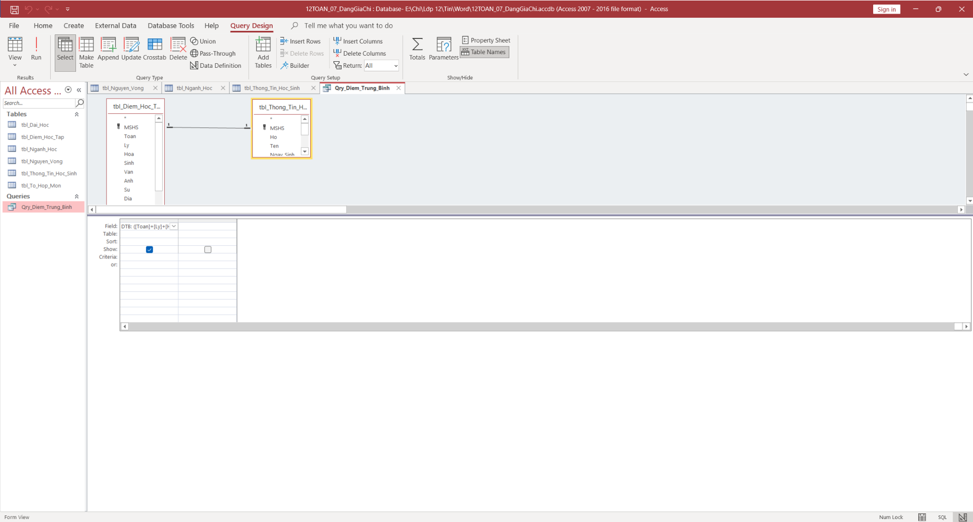*Giải pháp:* Vào tab Query Design, ở mục Show/Hide chọn Property Sheet

Hình IV - 12. Chọn Property Sheet

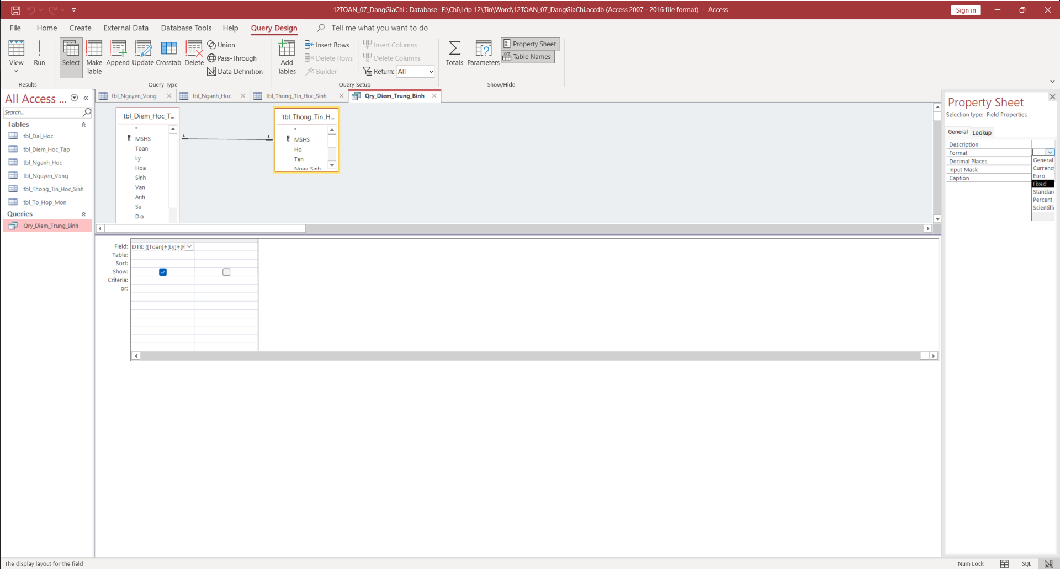Ở giao diện hiện lên, trong tab General, ở Format ta chọn Fixed.

Hình IV - 13. Chọn Format là Fixed

Ta được kết quả như sau:

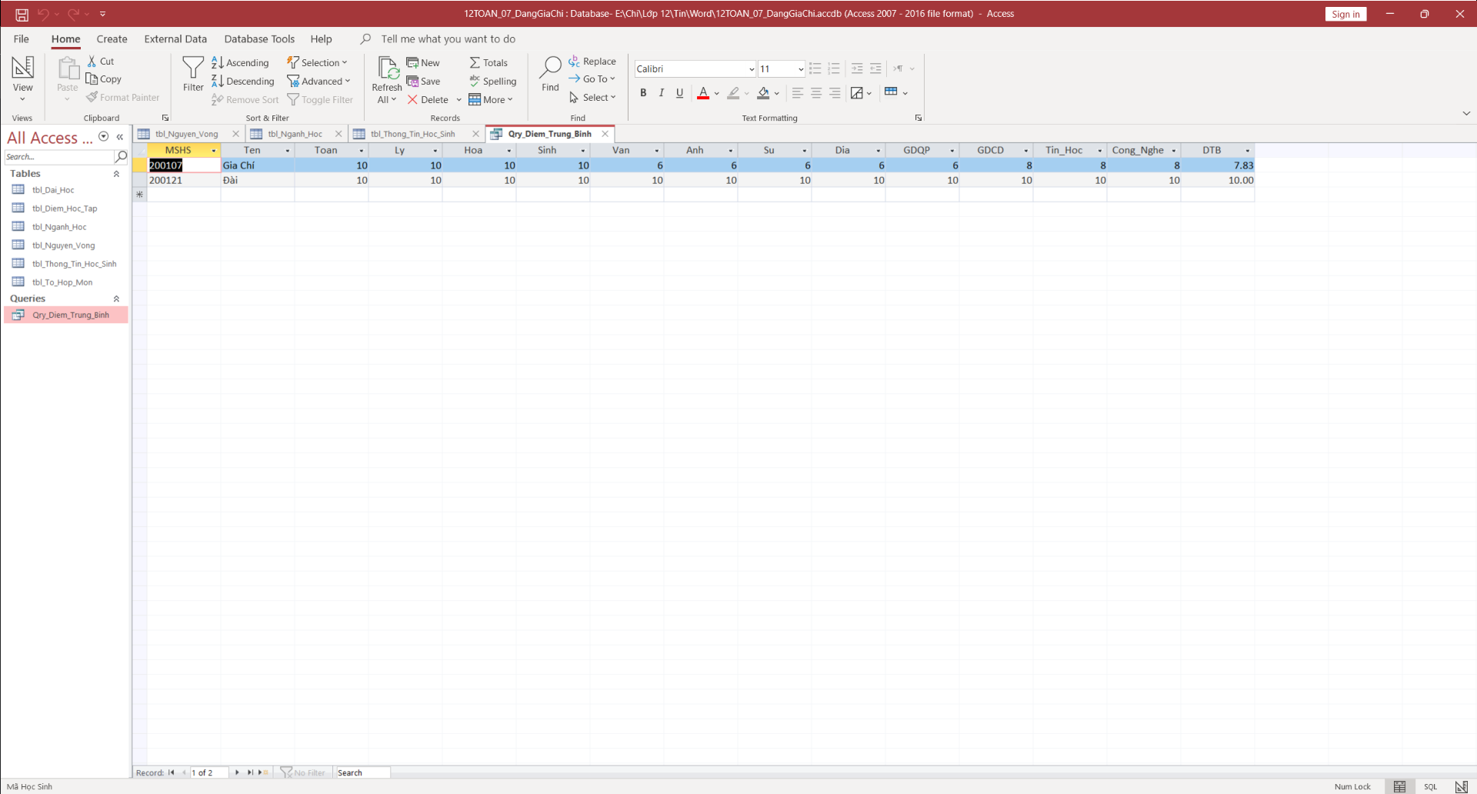

Hình IV - 14. Đã hiển thị được số thập phân ở DTB

***Bước 6:*** Tạo cột xếp loại học sinh:

Ta làm tương tự các bước như đã trình bày ở Bước 5. Ở Builder, ta nhập công thức sau:

Xep_Hang: IIf([DTB]>8,"Giỏi", IIf([DTB]>=6.5,"Khá",”Trung bình”)) 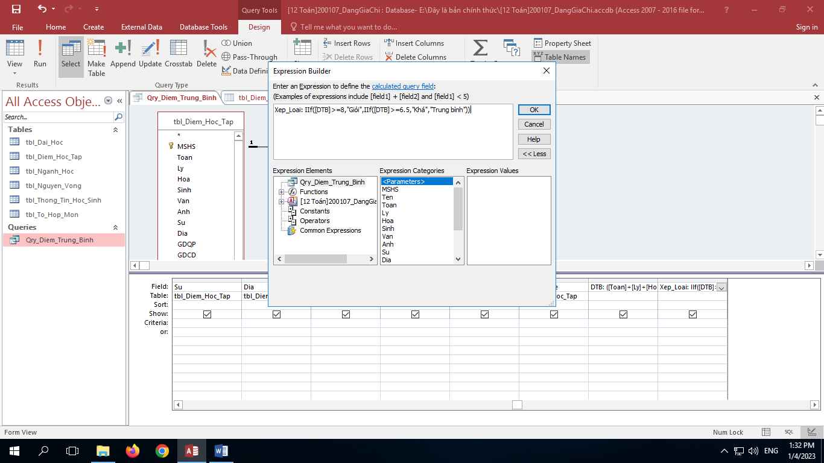

Hình IV - 15. Nhập công thức của Xep_Hang ở Builder

Ta được kết quả như sau

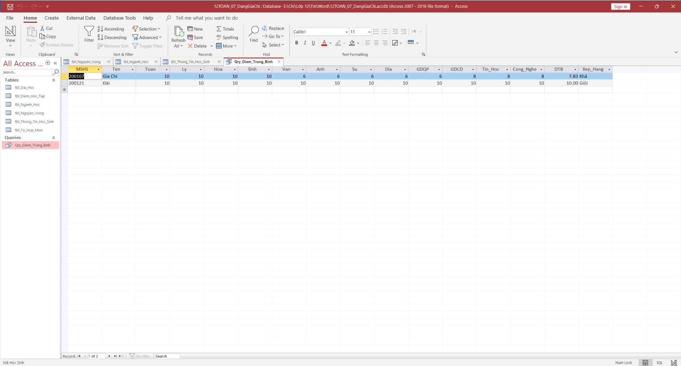

Hình IV - 16. Kết quả cột Xep_Hang

Sort: Để sắp xếp dữ liệu theo một trình tự nhất định, ví dụ như cần chọn 10 bạn cao điểm nhất để khen thưởng, ta chọn Sort>Descending ở cột DTB

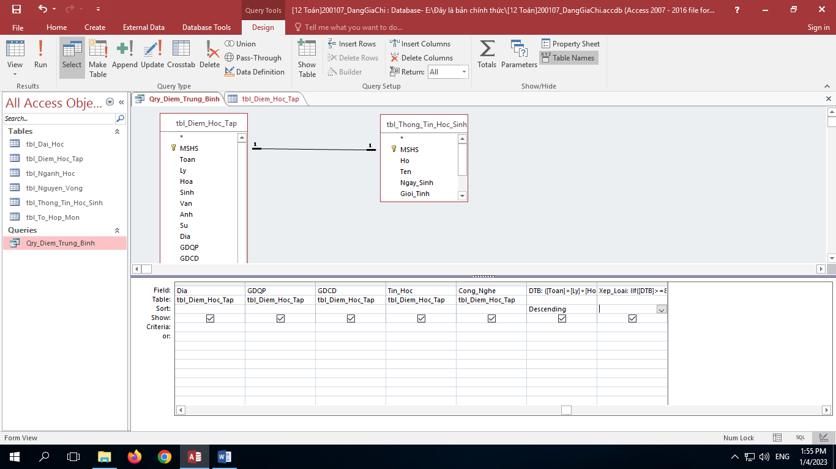

Những gì có thể tính toán được từ những dữ liệu khác thì đưa vào Query chứ không đưa vào table. VD: DTB, Xep_Loai đưa vào Query chứ không đưa vào tbl_Thong_Tin_Hoc_Sinh. Lý do: Nếu sửa điểm phải sửa lại Query

Các dữ liệu như DTB hay Xep_Loai là không chỉnh sửa được, nếu có chỉnh sửa thì lúc load lại Query thì các cột đó vẫn như cũ

Ta thử xóa Relationship giữa tbl_Thong_Tin_Hoc_Sinh và tbl_Diem_Hoc_Tap

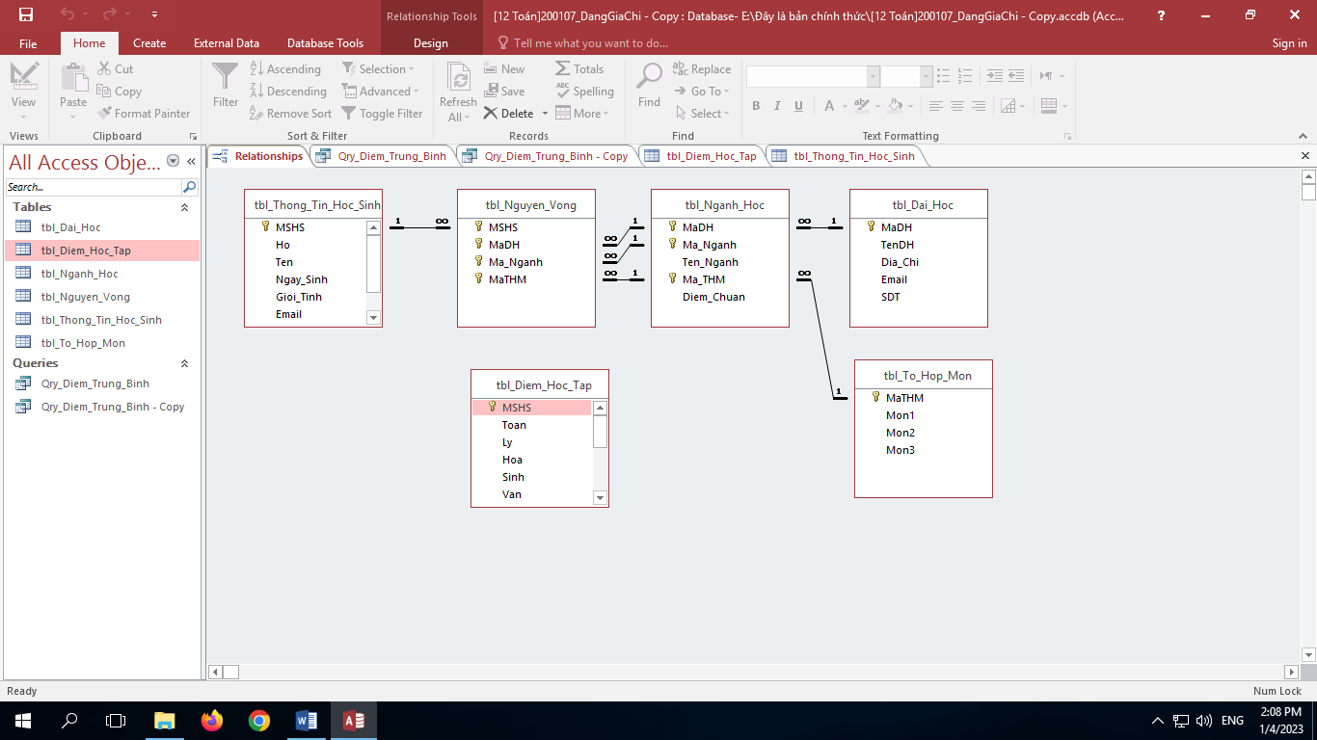

Ta tạo một Query như sau để thử

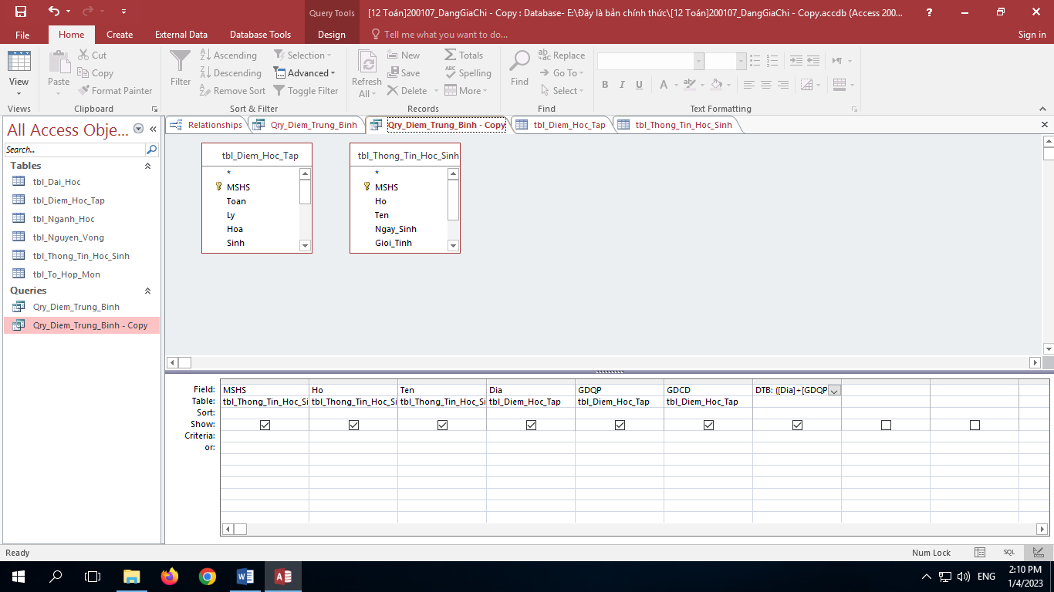

Vào chế độ Datasheet View, ta được kết quả như sau

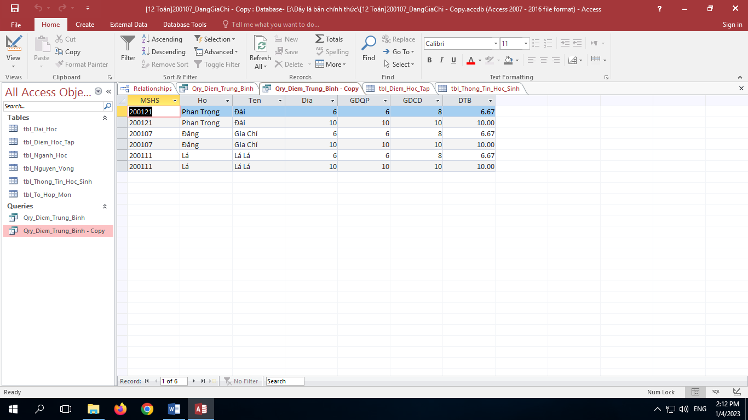

Các dòng thông tin bị lặp lại và sai. Lý do: Do không có Relationship để kiểm tra và ràng buộc dữ liệu giữa 2 bảng cho chính xác.

Kết luận: Chỉ được tạo Query giữa các bảng có Relationship với nhau (hoặc có bắt cầu)

Tạo Query Qry_Danh_sach_mon_tuyen_sinh:

Khởi tạo Query và lưu tương tự như với Qry_Diem_Trung_Binh

Ở Design View, ta thiết kế Query với các cột thông tin như sau

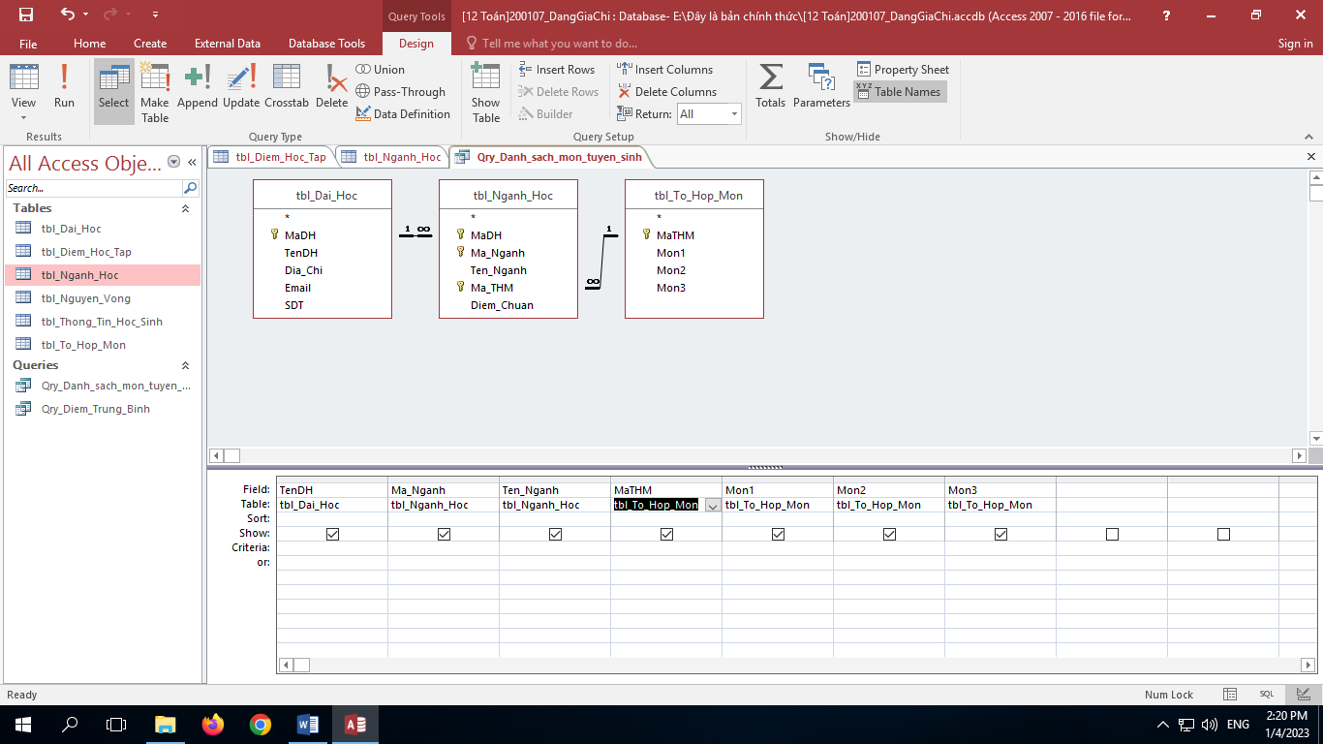

Vào Datasheet View ta được kết quả như sau:

